

Table des matières
Mot de la présidente 4
Mot du directeur général 5
Conseil d’administration 6
Bénévoles 6
Remerciements 6
Membres 7
Fonctionnement démocratique 8
Plaintes en cours 8
In Memoriam 8
Mentions honorifiques 9
Dossiers principaux 9
Femmes handicapées victimes de violence conjugale (FHVVC) 9
Terrasses 11
Suivi sur l’action collective 11
Personnes handicapées et discrimination à l’embauche 12
Cliniques de mammographie 12
Évaluation du REM 12
RISBOD (Réseau intersectoriel de recherche en santé buccodentaire et osseuse durable) 13
RBQ 14
Promotion des droits et débats 14
Handicast 14
Assistance sexuelle 15
Dictée de l’accessibilité 15
Formation continue 15
Dossiers divers 16
Reconnaissances 16
Dossiers ponctuels 16
Aide médicale à mourir (AMM) 17
Régime des Rentes du Québec 18
Vie démocratique municipale, provinciale et internationale 18
CDPDJ 18
Programme d’accès à l’égalité en emploi (PAÉE) 18
Table de concertation 19
TGFM 19
Forum haut niveau politique — New York — Objectifs de développement durable 2030 19
Centraide 20
Planification stratégique 21
États financiers 24
Prévisions budgétaires 34
Nos rencontres 36
RAPLIQ dans les médias 44

Mot de la présidente

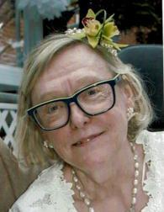
En ma qualité de présidente, je me permets de vous dire que c’est avec une immense fierté que le RAPLIQ vous présente ses réalisations, ses projets en cours et à venir.

Le RAPLIQ, votre RAPLIQ, célèbre sa quinzième année d’existence le 18 décembre prochain. Que de grands accomplissements à ce jour de la part de sa cofondatrice Linda Gauthier, consultante principale et du directeur général Steven Laperrière.

Je m’en voudrais de passer sous silence notre adjointe de direction, Brigitte Nadon, qui dans l’ombre nous met la table, est toujours présente pour nous rappeler les nombreuses rencontres, sans oublier les administratrices et administrateurs du Conseil d’administration qui s’impliquent d’une façon professionnelle et passionnée.

Le RAPLIQ ne serait pas devenu ce bel adolescent rebelle et inébranlable qu’il est, n’eût été la présence de nos bénévoles qui sont toujours d’une grande aide. Toute notre gratitude également aux préposé.es, aux proches aidants et bien sûr à la famille immédiate.

Sans vous, membres et ami·es du RAPLIQ, qui nous suivez et nous secondez dans notre mission, nous ne serions pas rendus aussi loin et n’aurions pu connaître de telles avancées.

Pour toutes les personnes vivant avec un handicap, ce sont des heures de travail, de défrichages, de consultations, de discussions, de germinations, pour trouver des solutions, de l’accompagnement, de meilleurs soins, une écoute attentive et productive relativement à des problématiques vécues au quotidien, qui génèrent un immense sens de satisfaction, mais duquel émane souvent, hélas, son lot de frustrations.

Je vous laisse donc le plaisir de découvrir ce rapport d’activités et je nous souhaite un super
QUINZIÈME ANNIVERSAIRE !

Francine Leduc, présidente

Mot du directeur général

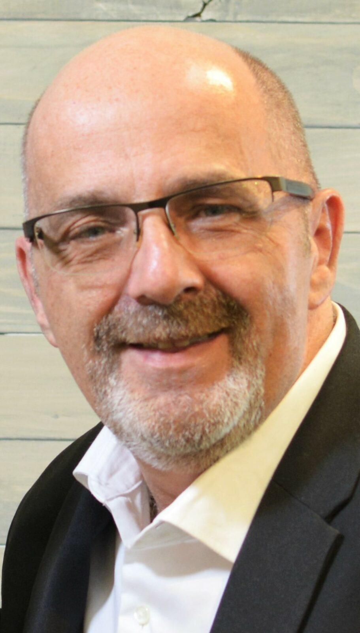
Une autre année bien remplie pour le RAPLIQ

Les audiences portant sur le recours collectif ont été un point saillant de notre dernière année. Alors que le transport collectif en général traverse une crise financière qui affecte déjà les services de transport adapté, nous attendons avec impatience le jugement qui, nous l’espérons, permettra des avancées non seulement dans le transport adapté, mais ouvrira également des portes dans d’autres secteurs de la vie quotidienne des personnes handicapées.

Nous sommes extrêmement satisfaits de la décision du gouvernement de mettre fin à cette pénalité injuste qui réduisait de 24 % les revenus des personnes handicapées à la retraite. Nous sommes fiers d’avoir contribué à changer et améliorer leur situation.

Nous avons observé une augmentation des discussions sur l’accessibilité universelle dans les médias sociaux. Bien que ce soit positif, il est essentiel de transformer ces paroles en actions concrètes pour obtenir des résultats tangibles. Les défis restent nombreux, notamment pour les femmes handicapées victimes de violence conjugale qui cherchent un hébergement adapté pour sortir de leur milieu toxique, la lutte aux changements climatiques et votre place dans les discussions et décisions.

Je suis profondément préoccupé par l’évolution de l’aide médicale à mourir. Initialement conçue pour offrir une fin de vie digne, elle semble de plus en plus devenir une alternative au manque de soins et de services à domicile. Combien de personnes, qui ont choisi cette option par défaut en raison de l’absence de soins adéquats, seraient encore parmi nous si elles avaient eu accès à des services leur permettant de vivre dans la dignité et de mener une vie heureuse et productive ? La hausse vertigineuse des demandes est alarmante, mérite une réflexion approfondie et m’inquiète sur une base quotidienne.

Au cours de ce rapport, vous découvrirez les différents sujets, rencontres et couvertures médiatiques qui ont marqué notre année. Je suis particulièrement fier de notre plan stratégique pour les quatre prochaines années, élaboré avec la collaboration active de plusieurs membres lors des deux soirées de planification.

Je tiens à exprimer mes plus sincères remerciements à notre équipe — Francine, Linda et Brigitte — ainsi qu’à chaque membre de notre Conseil d’administration. Votre soutien, particulièrement durant cette année parfois éprouvante pour moi, personnellement, a été inestimable. La solidarité au RAPLIQ n’est pas un simple mot galvaudé à tout vent ; vous me l’avez prouvé de manière éclatante. Merci à toutes et à tous !

En avant vers 2024 !

Conseil d’administration

Le conseil d’administration au 31 mars 2024 était composé de :

- Francine Leduc, présidente ;
- Christophe Bedos, vice-président ;
- Laurent Morissette, trésorier ;
- Sylvain Plourde, secrétaire ;
- Linda Gauthier, administratrice ;
- Anne-Marie L’écuyer, administratrice ;
- Jacques Bisson, administrateur ;
- Serge Bélisle, administrateur ;
- Michel Pigeon, administrateur ;
- Amélie Allard, administratrice ;
- Emmanuelle Champagne, administratrice.

Bénévoles

- Martine Lévesque ainsi que l’ensemble de son équipe ;
- Renée Caron ;
- Marie-Hélène Tanguay ;
- Christian Vaillant ;
- Yves Plourde ;
- Lise Gervais ;
- Michel Bédard.

Remerciements

- Louise Harel ;
- Miloud El Berrhama;
- Line Bergeron ;
- Martin Dion ;
- Yvonne Nelson;
- Jackie Morissette;
- Yannick De Grave ;
- Séverine De Sensi ;
- Fondation famille Brian Bronfman ;
- Michelle Turenne ;
- ACTAQ (Association des chauffeurs de taxi accessibles du Québec);
- RAAMM (Regroupement des aveugles et amblyopes du Montréal métropolitain);
- Simon Wong ;
- Olivier Collomb-D’Eyrames ;
- Véronique Vézina
- Raymonde Filion-Girard
- Josée-Anne Couture, Stephanie Toussaint, Maude Gauthier, Lilou Oléane Babin-Turcotte et Kim Berthiaume, stagiaires en travail social à l’UQAM.

Membres

Le RAPLIQ compte sur l’appui de 200 membres individuels et douze (12) membres collectifs :

- RAAMM
- Fondation CNIB INCA
- Chez Stella
- ACTAQ
- RUTAC-MRC-RDN
- Main Forte Montréal Inc.
- Amalgame
- Vie Autonome Montréal
- Mouvement Citoyen Handicap Québec
- PIMO
- ROP-03
- Maison des femmes sourdes de Montréal

Merci à vous toutes et tous.
Vous nous permettez d’être à notre meilleur et ensemble, nous sommes réellement des agentes et agents de changement.

Fonctionnement démocratique

L’assemblée générale annuelle a eu lieu le 3 juin 2023. 27 membres y ont participé.

Le conseil d’administration a tenu six rencontres régulières dans la dernière année, soit les 11 mai, 13 juillet, 14 septembre et 9 novembre 2023 et les 11 janvier et 14 mars 2024.

Le conseil d’administration a tenu cinq assemblées extraordinaires, les 17 juin et 30 octobre 2023, et les 11 janvier, 16 février et 19 mars 2024.

Plaintes en cours

Lorsqu’une personne s’adresse à nous pour l’assister dans sa plainte, nous la rédigeons d’une manière formelle et nous la déposons au nom de la victime devant l’instance habilitée à traiter le litige.

Au 31 mars 2024, le RAPLIQ était mandaté dans 23 plaintes, dont 13 sont réparties comme suit :

- Deux au Tribunal des petites créances ;
- Trois au Tribunal des droits de la personne ;
- Huit à la Commission des droits de la personne et des droits de la jeunesse.

Dix plaintes sont en attente d’assignation, soit pour médiation ou pour enquête en processus interne. Toutes ont été jugées recevables.

Nous accusions malheureusement à cette date un retard de 47 plaintes pour tout genre de discrimination pour motif de handicap, mais aussi de 83 plaintes à traiter strictement liées à l’accessibilité des terrasses et/ou leur mobilier.

Depuis sa fondation, votre RAPLIQ a traité 936 plaintes, sans compter les 138 plaintes en attente.

Actuellement, deux des officiers du RAPLIQ (Linda Gauthier et Steven Laperrière) assurent l’assistance et l’accompagnement des personnes plaignantes.

In Memoriam

« À la douce mémoire de » :

Aube Savard
Luc Forget
Normand Meunier
Daniel Pilote
Mme Louise Bourque-Laperrière

Mentions honorifiques

Les noms des personnes seront annoncés lors de l’assemblée générale annuelle du 1er juin 2024.

Dossiers principaux

Femmes handicapées victimes de violence conjugale (FHVVC)

Aussi incroyable que cela puisse paraître, dans un dossier qui a autant de sens que celui d’augmenter de façon significative l’accès aux refuges de première et deuxième étapes aux femmes handicapées victimes de violence conjugale, les obstacles se multiplient.

De prendre une maison inadaptée et la transformer pour devenir adaptée est parfois impossible et extrêmement coûteux. Nous comprenons cela et nous avons de la reconnaissance envers toutes ces maisons qui ont dédié des efforts et des ressources pour améliorer l’accessibilité de leurs lieux.

Par contre, il nous indigne de constater qu’à un rythme régulier, de nouvelles constructions de maisons de première ou deuxième étape inaccessibles émergent, un peu partout au Québec. Sous prétexte qu’avoir une ou deux chambres plus grandes pour avoir l’espace nécessaire pour une femme (ou un enfant) en fauteuil roulant prend justement trop d’espace et fait en sorte qu’une chambre dite «régulière» doit être soustraite, parce qu’il en coûte plus cher pour mettre en place les adaptations nécessaires, le prix de construction « par porte » augmente et le choix est fait de sacrifier l’accessibilité.

Ce qui revient à dire que dans notre société, tout à un coût, une valeur et donc que les femmes handicapées ont moins de valeur que les femmes « non-handicapées ». C’est le constat révoltant auquel nous avons fait face et devant lequel nous ne baissons pas les bras.

Certaines se contentent de gérer la situation par sondage, par de singuliers questionnaires envoyés par courriel à leurs maisons membres. Cela ne rime à rien, car pour évaluer une accessibilité juste, à moins d’avoir une personne ayant la limitation la plus contraignante dans son entourage immédiat si c’est un handicap moteur. Il faut savoir comment elle s’oriente dans tels espace et environnement si elle est aveugle. Si la personne est malvoyante, c’est autre chose, car à ce moment-là et c’est aussi très important, il faut évaluer l’éclairage (les lux) et si de l’éclairage stroboscopique est disponible en cas d’alarme pour les personnes sourdes ou malentendantes. Nous avons constaté lors de nos visites que plusieurs maisons se définissant comme accessibles ne le sont vraiment pas ou, à tout le mieux, partiellement accessibles. Ce n’est pas parce que les gestionnaires de ces maisons n’ont pas l’accessibilité universelle à cœur, mais parce qu’elle n’est pas expliquée. Ce n’est pas à coup de sondages que ça s’apprend.

Le 4 novembre 2023 paraissait dans la prestigieuse publication « Georgetown Journal of International Affairs », un article important intitulé « Intimate Partner Violence and Disability: Addressing Systemic Barriers », sous la plume de Mesdames Yolanda Muñoz, Martine Lévesque, Laurence Roy, Lisandre Labrecque-Lebeau et Linda Gauthier. (Lire l’article ici)

Un deuxième article, paru dans la revue du CREMIS, dans lequel les travaux du groupe de recherche, dont fait partie le RAPLIQ, sont mis à contribution, aborde les trajectoires de sortie de violence conjugale pour les femmes handicapées en analysant les barrières structurelles et les besoins occupationnels. (Lire l’article ici)

Une capsule de sensibilisation a été conçue en collaboration avec Lévesque MC, Bergeron L, Tremblay A, Meng J, Gauthier L, Théberge É., « Recours des policiers aux services d’une interprète en langue des signes du Québec (LSQ) au moment d’intervenir auprès d’une femme sourde victime de violence conjugale, une question d’équité d’accès aux services ». Cette capsule de 15 minutes a été co-développée dans le cadre d’une recherche partenariale (CRSH, 2022-2023), menée avec la Maison des femmes sourdes de Montréal, le Service de police de Montréal (SPVM) et le Regroupement des activistes pour l’inclusion au Québec (RAPLIQ) et a été produite avec l’aide d’Étienne Théberge, étudiant en cinéma à l’Université de Montréal. Elle est destinée à la formation initiale et continue des corps policiers du Québec. (voir la vidéo ici)

Ces publications et initiatives démontrent l’efficacité des efforts rassembleurs et du leadership du RAPLIQ, appuyés par des experts reconnus dans leur domaine. Ces efforts ont permis de générer de la nouvelle littérature et des données probantes, jusqu’alors insuffisantes, pour étayer nos revendications. Grâce à ces informations, il est désormais possible de souligner l’importance cruciale de prendre systématiquement en compte les besoins des femmes handicapées victimes de violence conjugale. Cela comprend l’intégration de ces femmes dans des maisons-refuges universellement adaptées et munies d’équipements adéquats pour assurer un continuum de soins, d’un panier de service des CLSC qui les suivent les femmes handicapées, assurant ainsi leur sécurité et leur bien-être, quel que soit leur lieu de refuge pour échapper à la violence.

L’objectif principal de notre initiative est d’assurer que les femmes handicapées confrontées à des situations d’urgence reçoivent un hébergement et un soutien adaptés à leurs besoins particuliers. Par le biais de nos campagnes de sensibilisation et d’évaluation, nous visons à renforcer continuellement les services d’hébergement et à promouvoir un environnement inclusif pour toutes les femmes victimes de violence conjugale. Cependant, nous avons rencontré des défis, notamment avec le système de « panier de services » du CLSC, qui ne garantit pas toujours le suivi nécessaire dans les situations d’hébergement d’urgence, surtout lorsque les femmes concernées se déplacent entre régions. Il est impératif de trouver des solutions à ces problèmes. Si ce défi reste entier, notre engagement à améliorer les conditions des femmes handicapées demeure et votre soutien continu est crucial pour le succès de ces efforts et pour engendrer un impact positif durable.

Terrasses
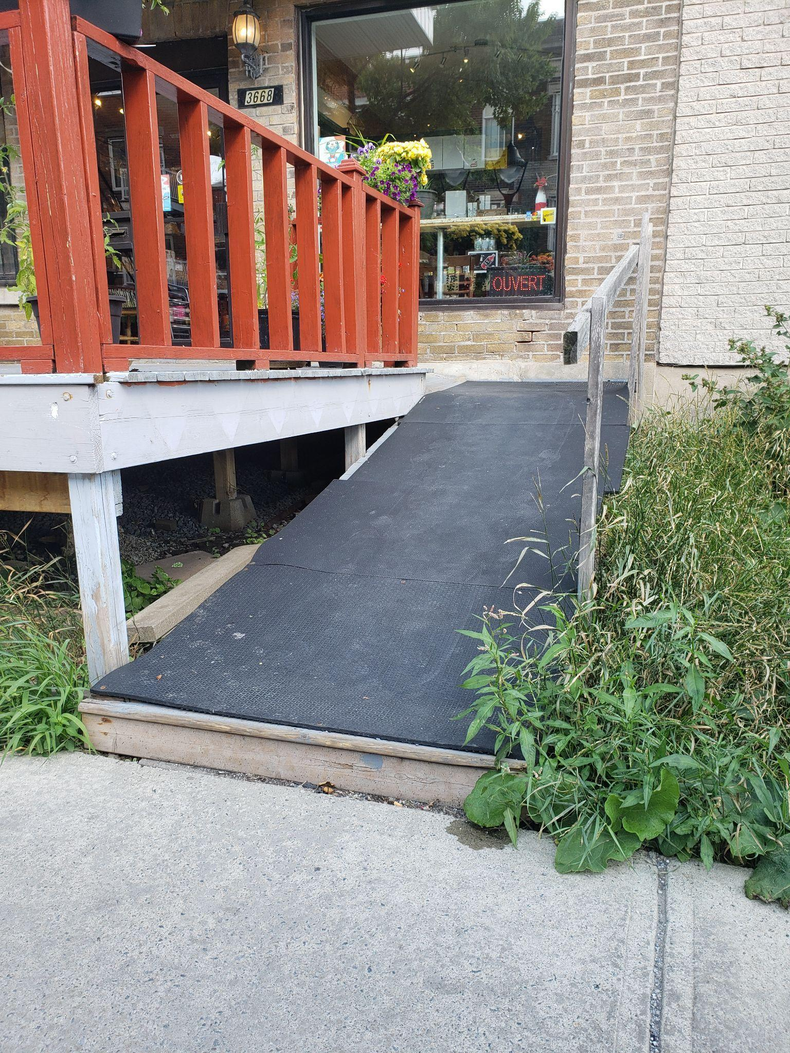
L’un de nos objectifs prioritaires est l’accessibilité des établissements commerciaux et publics, ainsi que des terrasses. Nous soutenons la nécessité d’une architecture urbaine favorisant une circulation fluide et sécurisée pour toutes les personnes en situation de handicap.

Comme lors des deux dernières années, Martin Dion a effectué une tournée des terrasses estivales situées dans les arrondissements suivants : Ville-Marie, Plateau Mont-Royal, Rosemont-La Petite Patrie, Mercier–Hochelaga-Maisonneuve, Verdun et Sud-Ouest. Cette année encore, plus de 200 terrasses étaient soit inaccessibles, soit le mobilier ne l’était pas.

En rappel, au mois de décembre 2022, un mémoire sur l’accessibilité des terrasses à Montréal a été présenté à l’Ombudsman de Montréal. Ce mémoire a également été envoyé aux directions de tous les arrondissements. Vous pouvez le télécharger ici : Mémoire du RAPLIQ sur l’accessibilité des terrasses estivales à Montréal.

Suivi sur l’action collective

Entre le 10 octobre et le 20 décembre 2023, la Cour Supérieure du Québec a accueilli trente-trois jours d’audiences concernant le recours collectif déposé le 14 avril 2015.

Ces audiences, tenues devant l’honorable juge Céline Legendre, furent une montagne russe d’émotions pour nous toutes et tous, y compris nos membres qui sont venus en grand nombre supporter nos revendications.

Nous remercions chaleureusement chacune et chacun des témoins, pour le généreux partage de leurs histoires, souvent émotives, des discriminations dont ces personnes ont été victimes.

Les personnes ayant témoigné : Linda Gauthier, Laurent Morissette, Martin Dion, Steven Laperrière, Didier Chelin, Serge Bélisle, Manon Brière, Francine Leduc, Nathalie Tellier, David Demers, Nabila Nouara, Yves-Marie Lefebvre.

Nous tenons aussi à exprimer notre profonde gratitude à notre équipe d’avocats qui est allée au-delà de l’appel du devoir avec tout le respect et la sensibilité requise. Me Aymar Missakila, Me Justin Wee, Me Gilles Gareau, Me Audrey Labrecque et Me Alain Arsenault, merci pour votre ténacité, pugnacité et détermination à mettre fin à cette discrimination qu’est l’inaccessibilité aux transports collectifs.

D’ailleurs, vous y avez déjà contribué. À preuve, le nombre de stations rendues accessibles et de travaux entamés pour augmenter ce nombre. Pour mémoire, il est bon de se rappeler qu’avant le dépôt du recours, la Société de transport de Montréal planifiait quelque chose comme 1,2 stations de métro par année, avec comme résultat que l’ensemble du métro ne serait rendu accessible qu’en 2085, et encore. Le nombre croissant de stations accessibles, 27 à ce jour, est en soi une victoire.

Le RAPLIQ s’affirme comme un leader dans le domaine du transport adapté et collectif, en réalisant des avancées sans précédent. Grâce au recours collectif, une pression significative a été exercée sur la STM, aboutissant à une augmentation notable du nombre de stations accessibles. Vous pouvez être fier de votre RAPLIQ.

Personnes handicapées et discrimination à l’embauche

À plusieurs reprises et cela depuis plusieurs mois, nous avons formulé une demande à la Commission des droits de la personne et des droits de la jeunesse (CDPDJ) afin qu’elle entreprenne une étude approfondie sur la question de la discrimination à l’embauche, l’intégration et le maintien en emploi. Notre requête était similaire à celle qu’elle a réalisée précédemment sur la discrimination fondée sur la race en matière d’embauche, d’intégration et de maintien en emploi. La CDPDJ a donc pris la décision d’aborder cet enjeu social crucial pour les personnes en situation de handicap.

Nous avons activement contribué à cette étude en recommandant des personnes présentant diverses limitations fortes de différentes expériences (positive ou négative) sur le marché du travail ou de la recherche d’emploi afin qu’elles puissent faire partie de cette enquête. Nous sommes maintenant dans l’attente des résultats de cette vaste enquête qui devraient être publiés d’ici la fin de l’année 2024.

Cliniques de mammographie

En décembre, nous avons entamé notre quatrième étude sur l’accessibilité aux examens de mammographies pour les femmes handicapées. Comme le tout s’est terminé en avril, nous en ferons état plus en profondeur dans le rapport d’activité 2024-2025. Nous vous dirons toutefois que si les résultats se sont légèrement améliorés, la proportion de cliniques désignées par le gouvernement qui refusent ces examens aux femmes handicapées est encore beaucoup trop élevée, se situant aux alentours de 45 %. Les médias se sont emparés de cette histoire qui mènera à des rencontres de haut niveau politique afin d’améliorer l’accès et mettre fin, une bonne fois pour toutes, à cette discrimination envers les femmes handicapées. À suivre.

Évaluation du REM
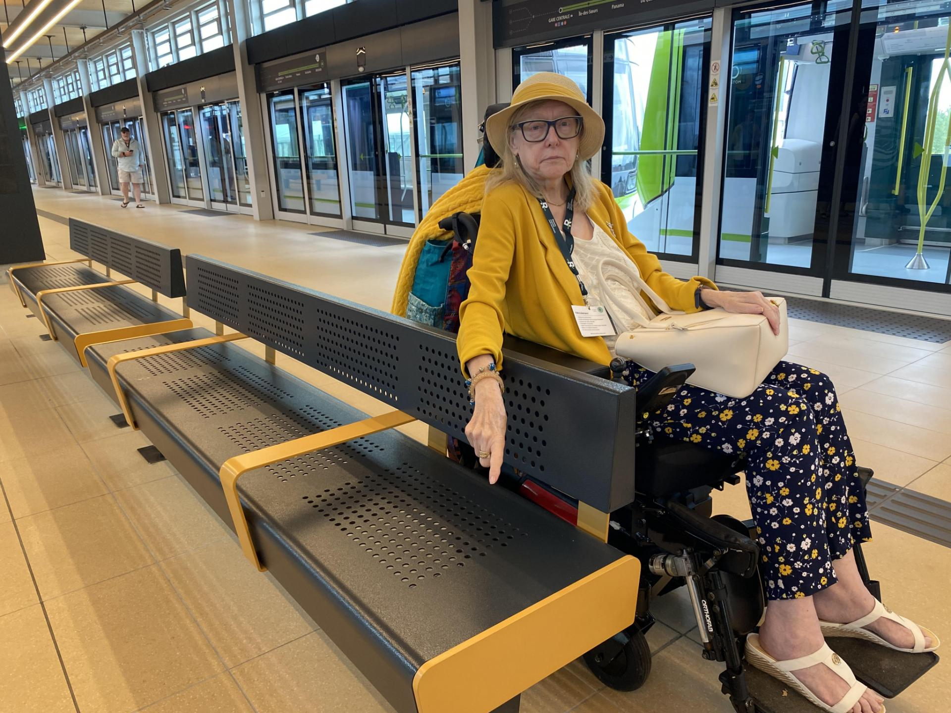
Le REM fut une préoccupation constante de votre RAPLIQ et aussi parmi vous, membres et personnes utilisatrices, de ce qui s’annonçait comme la huitième merveille du monde en termes d’accessibilité universelle.

Nous avons tous en mémoire les pannes d’ascenseur de longue durée dès la mise en service officielle pour le public, les pannes aléatoires qui vont souvent laisser sans autre choix que de rebrousser chemin, retourner à la maison ou trouver une alternative pour vous déplacer quand c’était possible.

Dans le rapport de l’an dernier, nous avons inclus la liste des recommandations que nous avions faites suite à la visite du terminus et la gare Panama à Brossard (voir le rapport ici). Malheureusement, la majeure partie de nos recommandations, de même que celle de nos collègues d’autres organismes n’ont pas été prises en compte.

Il est juste de rétablir un fait. Interrogé par un journaliste sur le manque d’accessibilité du terminus, un représentant du REM a affirmé que le milieu associatif avait été consulté et était d’accord avec la situation actuelle, sans évidemment mentionner que les gestionnaires du REM n’ont pas tenu compte des observations et suggestions significatives de votre RAPLIQ et collègues d’autres organismes.

Le RAPLIQ n’a jamais donné son aval sans que les recommandations soient respectées et réalisées. Soyons très clair·es là-dessus. D’ailleurs certains organismes vont peut-être se retirer de groupe de travail.

Nous avons fait le choix de faire preuve de leadership et demeurer présents et actifs sur la table consultative du REM pour le moment, mais notre patience n’est pas éternelle.

RISBOD (Réseau intersectoriel de recherche en santé buccodentaire et osseuse durable)

Sous la responsabilité du Dr Christophe Bedos, dentiste de formation, professeur en dentisterie, en médecine buccodentaire et osseuse ainsi que chercheur invétéré à l’Université McGill, le programme du RISBOD répond aux préoccupations des milliers de personnes en handicapées exclues du système de santé dentaire, et qui appellent de leurs vœux un Québec inclusif.

Ne pas permettre aux personnes handicapées de recevoir des soins est injuste et contraire aux grands principes de la Charte des Droits et Libertés de la personne. Cette situation constitue aussi un problème de santé publique : privée des soins dont nous avons besoin, notre santé générale est fragilisée.

Le RAPLIQ souhaite contribuer à la gouvernance du RISBOD, en s’impliquant notamment dans les instances que le RISBOD a mises en place. Nous partageons d’ailleurs la vision du RISBOD, selon laquelle la voix citoyenne est importante. La science, selon nous, doit être ouverte à tous et à toutes, et au bénéfice de tous et de toutes.

Ainsi, Linda Gauthier, cofondatrice du RAPLIQ, se propose de jouer un rôle actif au sein du RISBOD. Le RAPLIQ sera un partenaire actif du RISBOD pour que la science contribue à rendre les soins accessibles et inclusifs, et permette à l’ensemble des citoyen·nes du Québec de vivre en santé tout au long de leur vie, sans discrimination d’aucune sorte.

RBQ

Le ministre du Travail, Jean Boulet, est responsable de la Régie du bâtiment du Québec (RBQ) qui chapeaute le Code de construction du Québec, a décidé de proposer une réforme du Code. Elle a été déposée le 1er février 2024.

Comme prévu, sa réforme aborde les questions délicates de la mobilité interrégionale des travailleur·euses et du partage des tâches entre certains métiers.

La réforme vise aussi à favoriser l’accès à l’industrie pour les catégories de personnes qui n’y sont pas suffisamment représentées, telles que les personnes racisées, autochtones, immigrantes et personnes handicapées, a souligné le ministre Boulet.

Subtil n’est-ce pas ? Quand on lit en diagonale et qu’on voit « personnes handicapées », on arrête de lire et on se dit « Je n’en crois pas mes yeux… enfin l’accessibilité universelle ! Il était temps…

Puis, on revient vite sur l’article parce que finalement, on n’est plus certain de ce qu’on a lu et ça nous replonge encore dans la même incrédulité. La réforme semble porter plus sur l’accès et le maintien à l’emploi qu’à une révision profonde et nécessaire du Code de construction du Québec,

Le RAPLIQ a tenté de joindre le ministre, mais en vain. Nous reviendrons à la charge.

Promotion des droits et débats

- Le RAPLIQ a appuyé la position de la Maison d’hébergement La Débrouille (Rimouski) d’héberger les personnes trans victimes de violence conjugale.

- Le RAPLIQ continue sa promotion du besoin d’accessibilité universelle, sans compromis avec Vidéotron inc.

- Le 1er mai 2023, le RAPLIQ a participé à la manifestation des Invalides au front pour l’abolition de la pénalité imposée aux personnes handicapées lorsqu’elles atteignent 60 ans.

- Le RAPLIQ siège sur deux comités du Réseau pour la paix et l’harmonie : Steven : Bailleurs de fonds et Linda : Arts et Culture.

Handicast

Avec l’aide enthousiaste de cinq stagiaires en travail social de l’UQAM, quatre balados sur les thèmes de la santé, de l’éducation, de l’accessibilité universelle et des allié·es des personnes handicapées ont été créés et seront diffusés sur CHOC FM au cours du mois de mai. Dans le prochain rapport d’activités, nous ferons le point sur une éventuelle diffusion plus large ainsi que sur la possibilité d’une deuxième saison.

Assistance sexuelle

Suite à nos soirées thématiques portant sur le sujet de la sexualité chez les personnes handicapées, un comité s’est créé. Ce comité, chargé de rechercher les meilleures pratiques, est à l’oeuvre afin d’étoffer nos revendications afin d’aider à éviter des poursuites judiciaires aux personnes handicapées (et/ou leurs proches) qui ont recours à des travailleurs et travailleuses du sexe (que la loi protège d’éventuelles poursuites) et de promouvoir l’importance et les bienfaits sur la santé physique et psychologique d’une saine sexualité. Nous comptons aussi contribuer à briser les tabous et préjugés persistants, selon lesquels les personnes handicapées n’ont pas de vie intime, amoureuse et parentale.

Dictée de l’accessibilité

Afin de célébrer la Journée internationale des personnes handicapées, le RAPLIQ a lancé sa troisième édition de la « Dictée de l’accessibilité », toujours marrainée par Mme Louise Harel, présidente du comité sur la langue française de Montréal. La Dictée était lue par Mme Harel et corrigée par des attachées politiques provinciales.

L’événement était suivi d’un bon dîner des Fêtes et d’un spectacle d’humour mettant en vedette l’incroyable Angelo Schiraldi. S’en est suivi un tirage de nombreux prix de présence.

Formation continue

Dans notre quotidien, les besoins sont tellement criants et les causes de discrimination si nombreuses que parfois, nous nous disons que nous sommes en formation continue chaque jour. Cependant, nous sommes toujours à la recherche de gains de productivité et de façons de nous améliorer et dans cette optique, nous avons suivi quelques formations au cours de la dernière année.

Parcours humain : financer et améliorer les conditions de travail en OBNL, par Espace OBNL.

Faire connaître et rayonner son projet ou son organisme : plan de communication 101, par le Centre Saint-Pierre.

L’essentiel des communications en OBNL, par Espace OBNL.

Dossiers divers

Reconnaissances

Ordre de Montréal

Le 17 mai 2023, Mme Linda Gauthier fut décorée Officière de l’Ordre de Montréal par la mairesse de Montréal, Valérie Plante, lors d’une cérémonie tenue dans les murs de salle de bal Le Windsor.
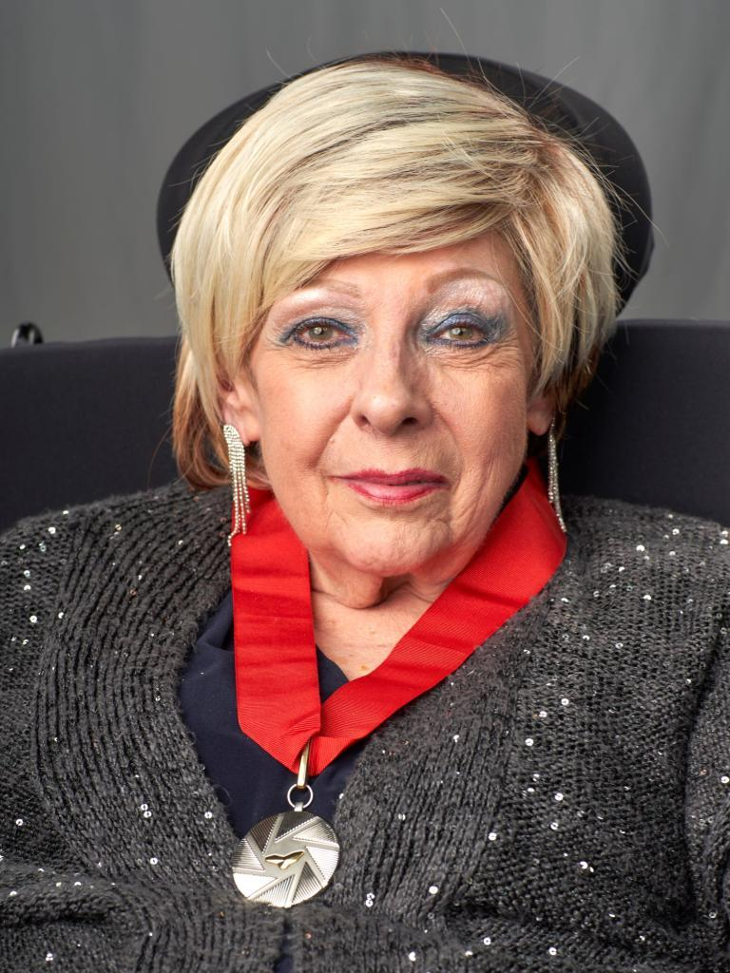

Reconnaissance à l’Assemblée nationale

Le 9 juin 2023, Chantale Rouleau, ministre responsable de la Solidarité sociale et de l’Action communautaire ainsi que députée de Pointe-Aux-Trembles, qui, par une déclaration prononcée dans le salon bleu, a rendu hommage à Mme Linda Gauthier pour sa contribution dans ses différentes luttes à la discrimination subie par les personnes handicapées. (voir en vidéo ici)

Prix Papillon

Le 16 juin 2023, au Palais des congrès de Montréal, se tenait le premier gala des Prix Papillons de la COPHAN. Celle-ci a décerné au RAPLIQ le prix pour l’initiative Accessibilité pour son travail l’accessibilité des terrasses estivales montréalaises. Le prix fut remis par l’entremise d’une présentation vidéo par la ministre de l’Emploi, du Développement de la main-d’œuvre et de l’Inclusion des personnes en situation de handicap de l’époque, l’Honorable Carla Qualthrough.

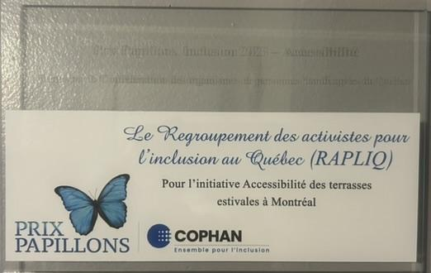

Dossiers ponctuels

En cours d’année,le RAPLIQ a le privilège d’être consulté sur différents travaux ou études menés par différentes instances municipales et gouvernementales. Voici, notamment, deux dossiers qui ont particulièrement monopolisé notre temps en raison de leur importance.

Aide médicale à mourir (AMM)

Au Québec, entre le 1er janvier et le 31 décembre 2023, 5686 personnes ont obtenu l’aide médicale à mourir. Cela représente 7,3 % des décès enregistrés dans la province au cours de cette période.

L’année 2022 marque six années et demie d’accès à l’aide médicale à mourir au Canada. En 2022, 13 241 cas d’aide médicale à mourir ont été recensés au Canada, ce qui porte à 44 958 le nombre total de décès attribuables à l’aide médicale à mourir au Canada depuis 2016. En 2022, le nombre total de cas d’aide médicale à mourir a augmenté de 31,2 % (2022 par rapport à 2021), contre 32,6 % (2021 par rapport à 2020). Le taux de croissance annuel des cas d’aide médicale à mourir a été stable au cours des six dernières années, avec un taux de croissance moyen de 31,1 % entre 2019 et 2022.

Ne trouvez-vous pas que ces chiffres sont inquiétants ? L’esprit de l’aide médicale à mourir (AMM) visait initialement à soulager les personnes en fin de vie prévisible, leur offrant une fin dans la dignité. Au fil du temps, l’AMM s’est étendue aux personnes souffrant de douleurs intenses et incurables, toujours dans l’optique d’offrir une fin de vie digne. Le RAPLIQ soutient ces deux objectifs.

Cependant, il est évident que l’AMM est parfois demandée, ou offerte, parce que les services de soins à domicile sont insuffisants, ou parce que les gens veulent éviter de finir leurs jours en institution. Lorsque l’AMM devient une alternative à des soins de qualité ou à un placement en centre de soins de longue durée, lorsque cela devient l’option la plus « facile » au lieu de vivre dans la dignité, l’esprit de cette loi est complètement dénaturé.

Des témoignages existent où des médecins suggèrent subtilement l’AMM à des personnes malades et vulnérables, souvent sans soutien familial ou social adéquat, influençant ainsi leur décision finale.

Nous posons cette question cruciale : parmi les personnes ayant choisi l’AMM, combien seraient encore vivantes et profiteraient d’une vie agréable et productive si nous disposions de services de soutien à domicile efficaces, constants et chaleureux ? En 2024, est-ce vraiment trop demander ? Vivre dans la dignité est-il moins important que de mourir dans la dignité ?

Le RAPLIQ revendique un soutien à la vie digne avant l’AMM, tout en respectant le choix de chaque individu. Nous sommes convaincu·es de deux choses : en 2024, nous pouvons faire mieux, et si nous n’y parvenons pas, les chiffres de l’AMM vont exploser dans les années à venir.

Régime des Rentes du Québec

Peu avant la rentrée parlementaire, la CAQ a décidé de porter en appel la décision du Tribunal administratif du Québec sur la discrimination financière à l’endroit des personnes handicapées de 65 ans et plus.

Le 1er mai, alors que se tenaient les plaidoiries, une coalition d’organismes, dont le RAPLIQ, est allée se faire entendre devant le Tribunal administratif du Québec. Nous avons eu l’appui de la CSN, qui a accepté de prêter des haut-parleurs. Malgré la température rébarbative, la solidarité était au rendez-vous.

Le 18 septembre, la porte-parole de l’opposition officielle pour les personnes aînées et les proches aidantes et en matière de soins à domicile, Lynda Caron, a tenu un point de presse pour en appeler à l’empathie du gouvernement et l’exhorter à revenir sur sa décision. Elle est accompagnée de Me Sophie Mongeon, de représentants de la COPHAN, Invalides au front et du RAPLIQ. Pour voir la vidéo du point de presse, cliquez ici.

Lors du dépôt de son budget en mars 2024, le gouvernement a annoncé que la réduction de la rente de retraite sera finalement éliminée dès janvier 2025. Une hausse de la rente pouvant atteindre 3930 $ par année pour environ 77 000 personnes.

Votre RAPLIQ est fier d’avoir contribué à cette lutte aux côtés de tous ceux et celles qui ont soutenu cette cause. Un salut particulier à Mme Louise Harel qui n’a pas hésité à donner son appui.

Bravo, bravo, bravo !

Vie démocratique municipale, provinciale et internationale

Votre RAPLIQ et ses officier·ères participent activement à la vie démocratique, particulièrement lorsqu’il s’agit de vous représenter au sein de différentes instances importantes.

CDPDJ

Programme d’accès à l’égalité en emploi (PAÉE)

Francine Leduc est membre du comité PAÉE (programme d’accès à l’égalité à l’emploi) de la Commission des droits de la personne et de la jeunesse.

Table de concertation

Linda Gauthier est la représentante du RAPLIQ sur cette table, mais, aléatoirement, Francine et Steven ont aussi représenté le RAPLIQ.

TGFM

Encore cette année, le RAPLIQ demeure membre de la Table des groupes de femmes de Montréal à titre de groupe allié et la digne représentante n’est nulle autre que notre adjointe de direction, Brigitte Nadon, au sein du Comité Féministes pour le droit à la ville. La mission de ce regroupement régional est de promouvoir et de défendre les intérêts des femmes dans une perspective féministe d’égalité entre les sexes. Elle intervient dans les sphères de la vie sociale, politique, économique et culturelle susceptibles d’influencer les conditions de vie des Montréalaises.

Forum haut niveau politique — New York — Objectifs de développement durable 2030

En juillet 2023, notre directeur général a eu le plaisir de vous représenter, au sein de la délégation canadienne, lors d’une visite de représentation auprès des Nations-Unies dans le cadre du Forum Politique de Haut-Niveau sur le développement durable. (voir le programme ici)

Le bilan de ce séjour à New York est intéressant, prometteur et porteur de changements, mais aussi, dans sa valise de retour, notre directeur général rapporte un énorme sentiment d’urgence et une motivation accrue.

Au cours des conférences auxquelles il a pris part, et aussi au fil des nombreuses discussions parallèles avec des délégué·es du monde entier, une chose alarmante ressort. Tout le monde parle de la lutte contre la discrimination, de l’exclusion, de l’importance de ne laisser personne derrière, de l’égalité des genres, de l’égalité pour les transgenres, des plans pour aider les jeunes, les personnes aînées, etc.

Cependant, pas un seul mot sur les personnes handicapées. Non seulement, personne n’en parle, mais au cours de son séjour,il n’a vu aucune personne avec un handicap visible, si ce n’est qu’une personne malvoyante.

Notre directeur s’est fait un devoir d’en parler à toutes les personnes avec qui il a eu l’opportunité d’avoir des discussions, et il croit avoir réussi à susciter des réflexions.



En parlant de discussions, il a eu l’occasion d’en avoir une excellente avec l’ambassadeur canadien aux Nations-Unies, l’Honorable Bob Rae. Il a pu lui expliquer pourquoi le RAPLIQ était là, nos constatations et le besoin urgent d’inclure les personnes handicapées et leurs allié-es dans les discussions. Il nous a fait quelques recommandations que nous suivrons religieusement.

De même pour la ministre Gould. Intelligente, charmante, allumée, intéressée, elle nous a aussi fait quelques suggestions auxquelles nous donnons suite.

Des liens se sont créés avec d’autres organismes canadiens et aussi d’ailleurs. Ces liens demandent à être renforcés et approfondis, mais je crois que nous avons gagné quelques allié-es à notre cause.

Bref, le succès de cette mission se mesurera dans les mois à venir, mais clairement, le sentiment d’urgence d’agir est plus présent que jamais pour que nos ami-es handicapé-es soient inclus-es non seulement dans les décisions, mais aussi dans les discussions qui mèneront vers l’atteinte des objectifs 2030 en termes de lutte contre les changements climatiques.

Nous avons le sentiment d’avoir contribué à quelque chose de positif.

Soyez certain-es que nous, du RAPLIQ, ne lâcherons pas le morceau.

Merci à ces organismes et ami·es pour votre soutien qu’il ait été financier, informationnel et/ou d’encouragements. Chacun et chacune d’entre vous nous a fourni une source de motivation additionnelle et un support moral qui nous a accompagnés à chaque instant dans cette mission. Ensemble, nous sommes tous plus forts.

Centraide

Après deux années d’expérience, cette relation d’affaires Centraide et votre RAPLIQ s’avère plus que satisfaisante à plusieurs niveaux.

La contribution de Centraide nous a permis de consacrer le temps ainsi que les ressources nécessaires à l’avancement rigoureux et somme toute rapide, notamment du projet FHVVC, tel que décrit précédemment. Le soutien de Centraide nous donne aussi les moyens de nos ambitions et notre engagement envers les FHVVC, de travailler et promouvoir leurs droits afin de leur offrir, enfin, plus d’hébergement et de services.

Centraide représente bien plus qu’une simple aide financière. Bien que ce soutien financier soit particulièrement attribué dans le projet FHHVC, il contribue également à de nombreuses autres actions et réalisations effectuées dans le cadre de notre mission.

En plus du financement, Centraide offre des consultations et des ressources en gestion et gouvernance. Il met à disposition un vaste réseau de contacts, ainsi que des opportunités de formation variées, notamment, la formation « Parcours humain : financer et améliorer les conditions de travail en OBNL » par Espace OBNL.

Ces différentes initiatives nous permettent d’approfondir nos connaissances et dossiers dans le but de venir en aide aux personnes handicapées qui se tournent vers nous lorsqu’elles sont victimes de discrimination.

En résumé, Centraide ne se limite pas à un simple soutien financier. Il propose également des consultations, des ressources en gestion et gouvernance, un réseau de contacts important, des opportunités de formation et diverses actions permettant d’approfondir nos dossiers. Ces initiatives jouent un rôle essentiel dans notre travail en faveur des personnes handicapées, en leur offrant un soutien complet et en renforçant notre impact dans les sphères politiques et autres.

En ce qui concerne la dernière campagne de financement, notre directeur général était très fier d’aller parler, dans une entreprise, de tout ce que représente Centraide pour un organisme comme le nôtre, parler de ce que nous pouvons accomplir de plus grâce au soutien de Centraide.

Nous sommes ravi·es de vous annoncer que le partenariat entre Centraide et votre RAPLIQ se poursuit pour l’année 2024-2025.

Nous remercions l’équipe de Centraide qui croit en notre mission et dans l’importance de promouvoir et militer pour éliminer cette discrimination et les préjugés auxquels les personnes handicapées sont confrontées bien trop souvent.

Planification stratégique

La sortie de pandémie nous aura permis de réaliser un de nos objectifs, tenir deux soirées, avec nos membres et partenaires, de planification stratégique.

Ces deux soirées furent cruciales pour identifier nos forces, nos faiblesses. Les opportunités et les menaces qui font partie de notre quotidien.

Un des points importants que nous avons adressés depuis est l’embauche d’une consultante externe en communication et en relations gouvernementales afin de mieux communiquer nos réalisations, nos revendications, etc. D’ici peu, vous verrez nos médias sociaux s’améliorer, de même que notre infolettre, bref tout ce qui touche les communications. Nous sommes certains que cette amélioration sera visible et appréciée. Ceci dit, nous sommes toujours avides de vos commentaires et idées. N’attendez pas les prochaines réunions de planification stratégique pour nous faire part de vos idées.

Nous sommes fier·ères de vous présenter le début de ce plan stratégique :

Vision

Continuer à promouvoir l’inclusion et la défense des droits des personnes en situation de handicap, en renforçant notre influence et en augmentant notre efficacité organisationnelle.

Mission

Appuyer et accompagner les personnes en situation de handicap victimes de discrimination, tout en sensibilisant le public et en influençant les politiques publiques pour une société plus inclusive.

Objectifs stratégiques

1. Renforcer l’influence et la visibilité en augmentant la présence dans les médias francophones et anglophones.

- Moyens

– Développer des campagnes de sensibilisation sur les réseaux sociaux ;
– Participer à des événements internationaux pour partager les meilleures pratiques et promouvoir l’inclusion ;
– Collaborer avec des médias et influenceurs pour amplifier notre message.

2. Améliorer la structure organisationnelle

- Moyens

– Recruter une personne supplémentaire pour alléger la charge de travail ;
– Mettre en place des programmes de formation pour améliorer les compétences numériques et organisationnelles de l’équipe ;
– Créer des comités pour une gestion plus efficace des projets et initiatives.

3. Développer des partenariats stratégiques

- Moyens :

– Collaborer avec des promoteurs, constructeurs et architectes pour améliorer l’accessibilité des infrastructures ;
– Établir des partenariats avec des groupes internationaux et des ordres professionnels ;
– Travailler avec d’autres organismes de défense des droits pour renforcer les actions collectives.

4. Simplifier et standardiser les processus

- Moyens :

– Développer un cadre de référence pour les plaintes ;
– Simplifier et standardiser les procédures de dépôt de plaintes et d’accompagnement ;
– Utiliser des outils numériques pour améliorer l’efficacité des processus internes.

5. Assurer une pérennité financière

- Moyens :

– Créer une fondation pour diversifier les sources de financement ;
– Mettre en place des campagnes de levée de fonds régulières ;
– Explorer des opportunités de financement par des projets spécifiques et des subventions.

6. Mobiliser et engager la communauté

- Moyens :

– Mobiliser les personnes sans handicap pour des actions politiques et de sensibilisation.
– Organiser des ateliers éducatifs et des séminaires pour sensibiliser le public aux enjeux de l’inclusion.
– Promouvoir la participation active des membres dans les activités du RAPLIQ.

- Indicateurs de succès

– Augmentation du nombre de membres actifs.
– Augmentation de la couverture médiatique et de la visibilité publique.
– Réduction du temps de traitement des plaintes.
– Nombre de partenariats stratégiques établis.
– Diversification et augmentation des sources de financement.

Conclusion

Ce plan stratégique vise à renforcer la capacité du RAPLIQ à défendre les droits des personnes en situation de handicap, à améliorer l’efficacité interne et à développer des partenariats pour une société plus inclusive.

Un plan défini avec objectifs, indicateurs de résultats et échéancier, en lien avec les commentaires recueillis lors des deux rencontres de réflexion, vous sera communiqué ultérieurement. Nous solliciterons vos commentaires, idées, etc.

États financiers
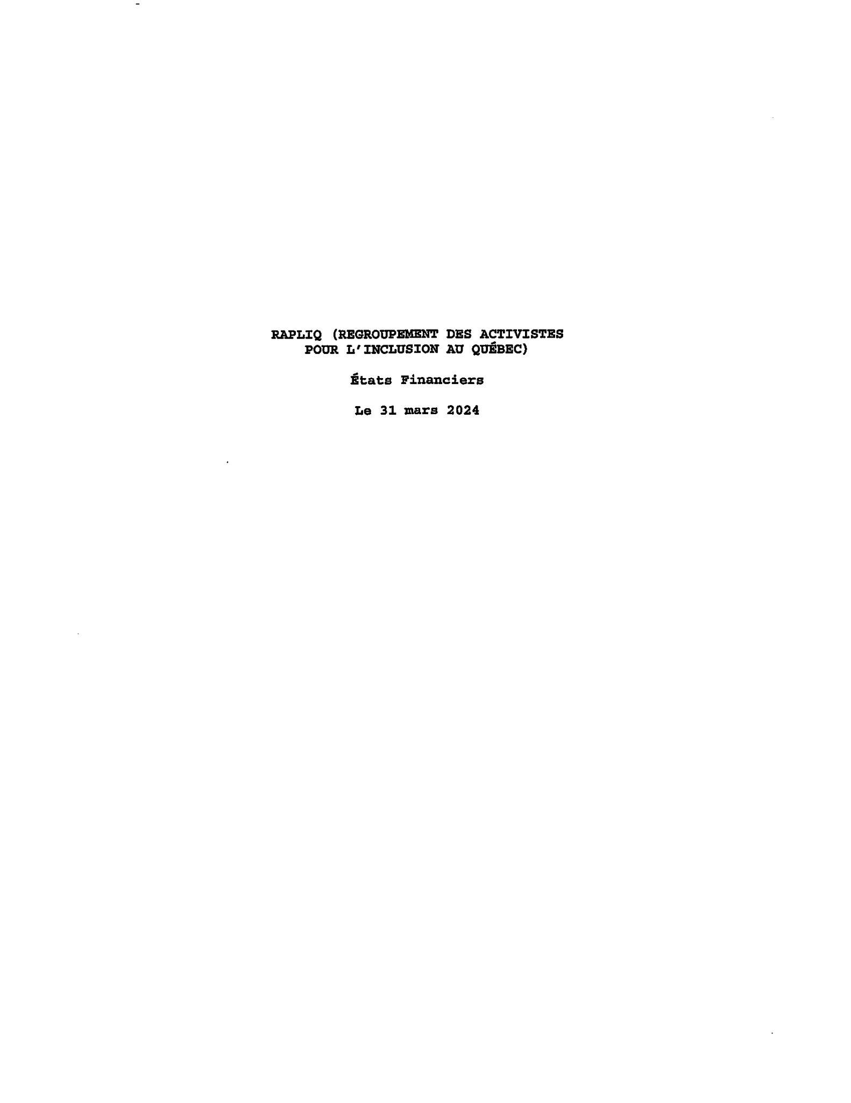

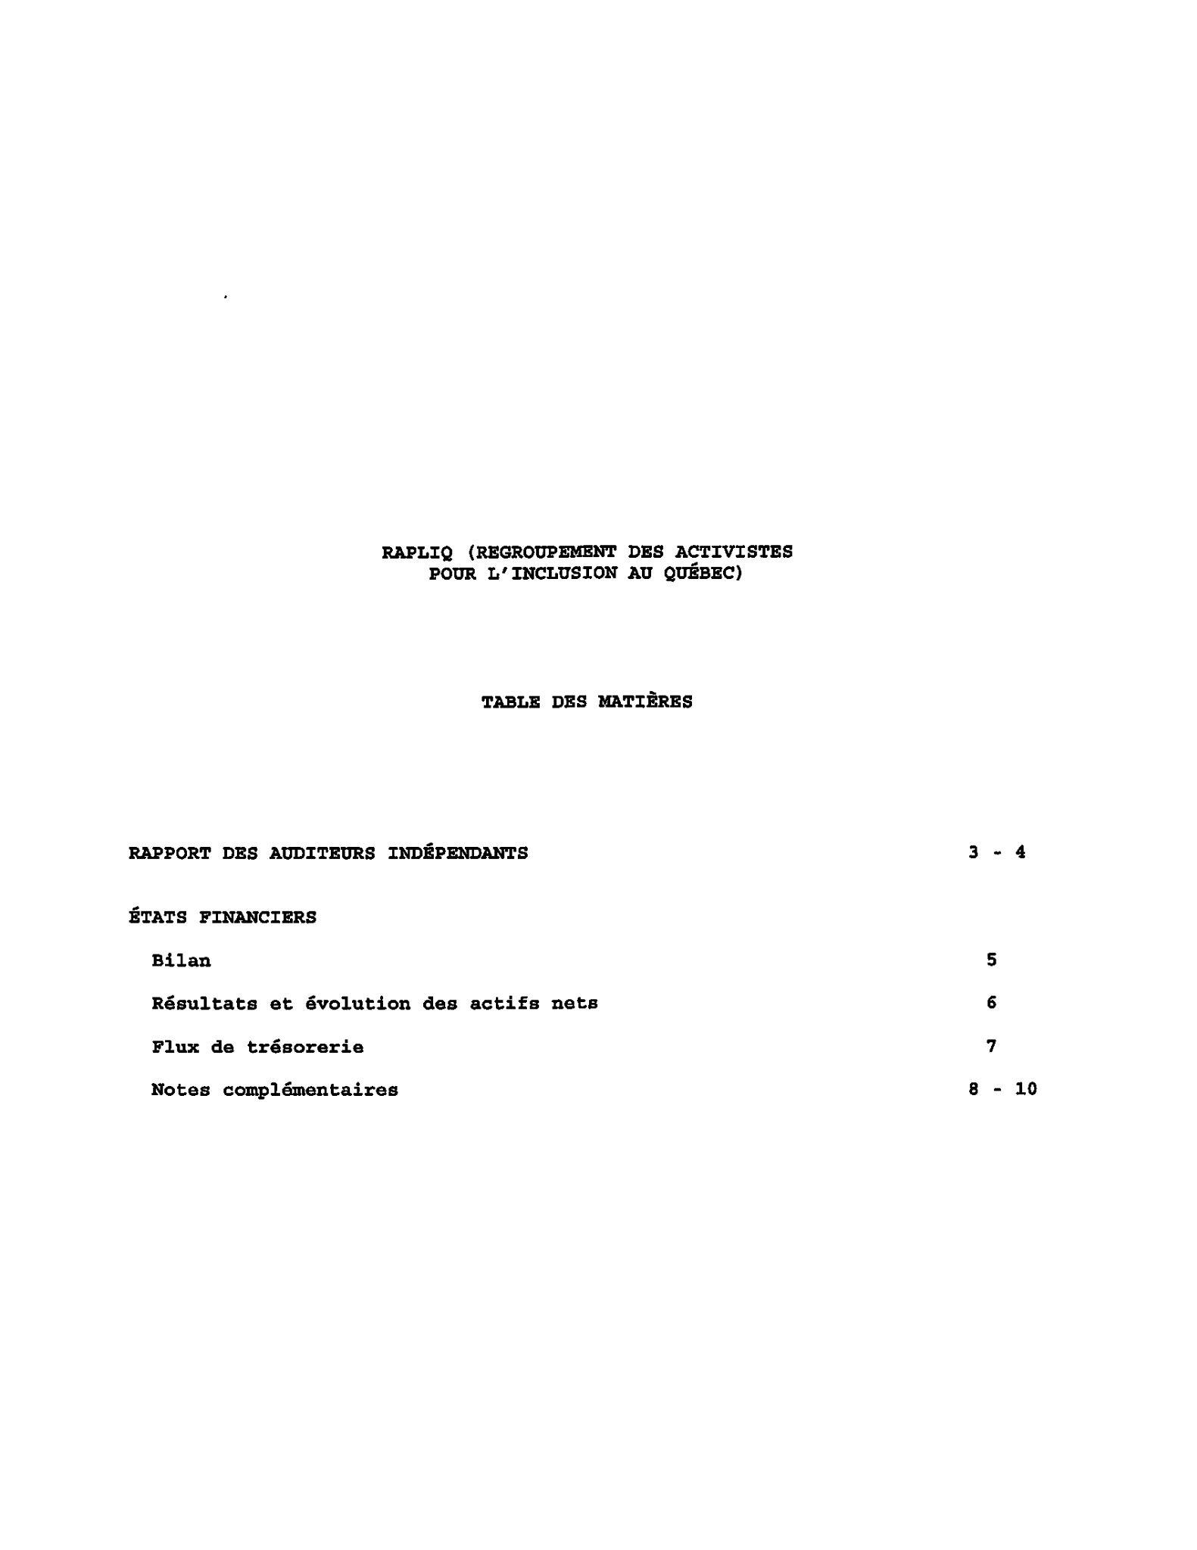

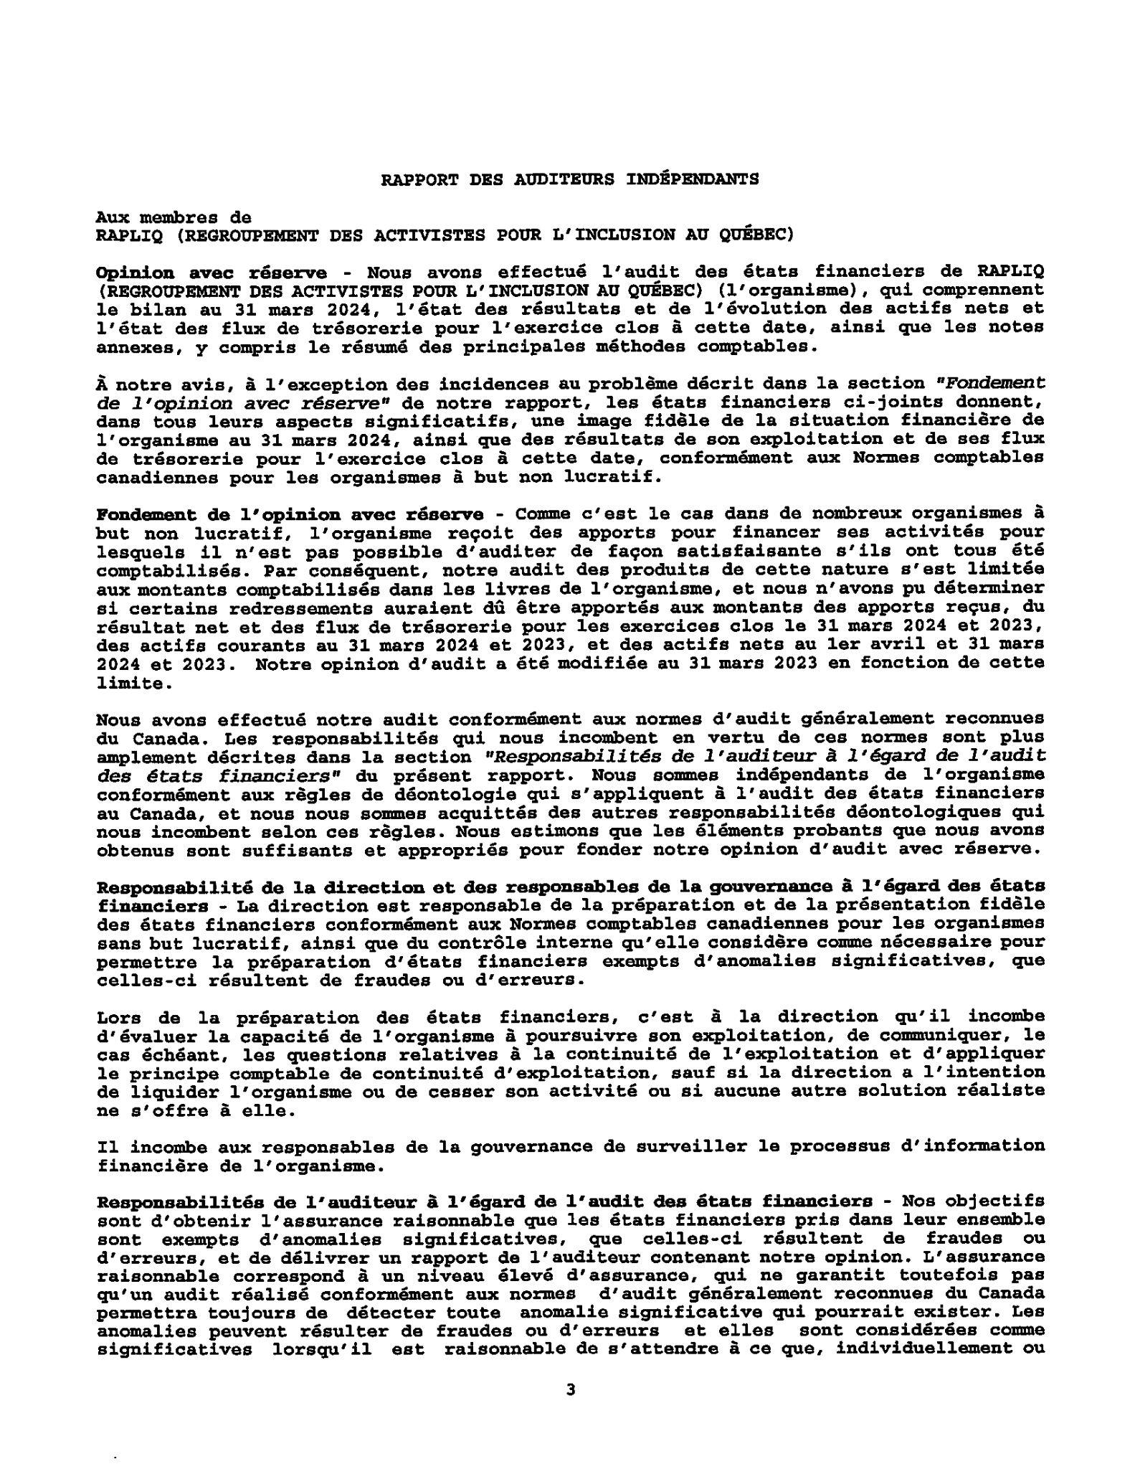

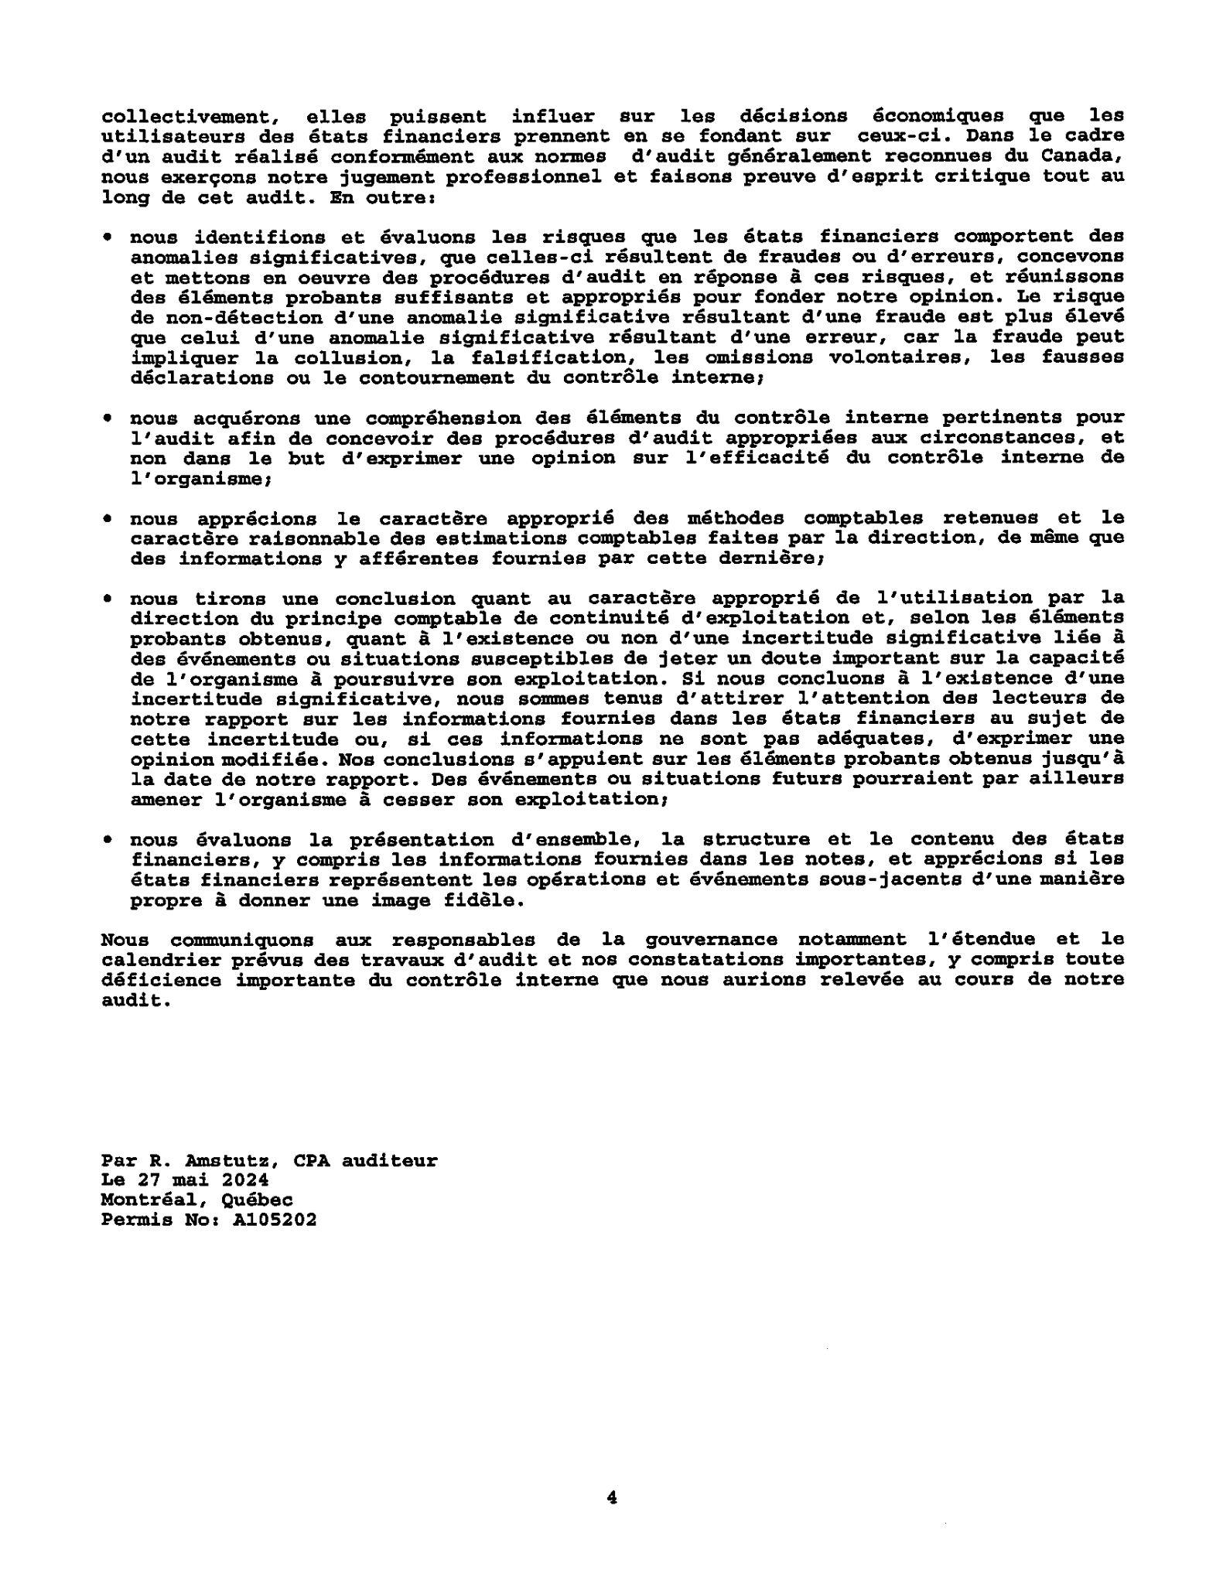

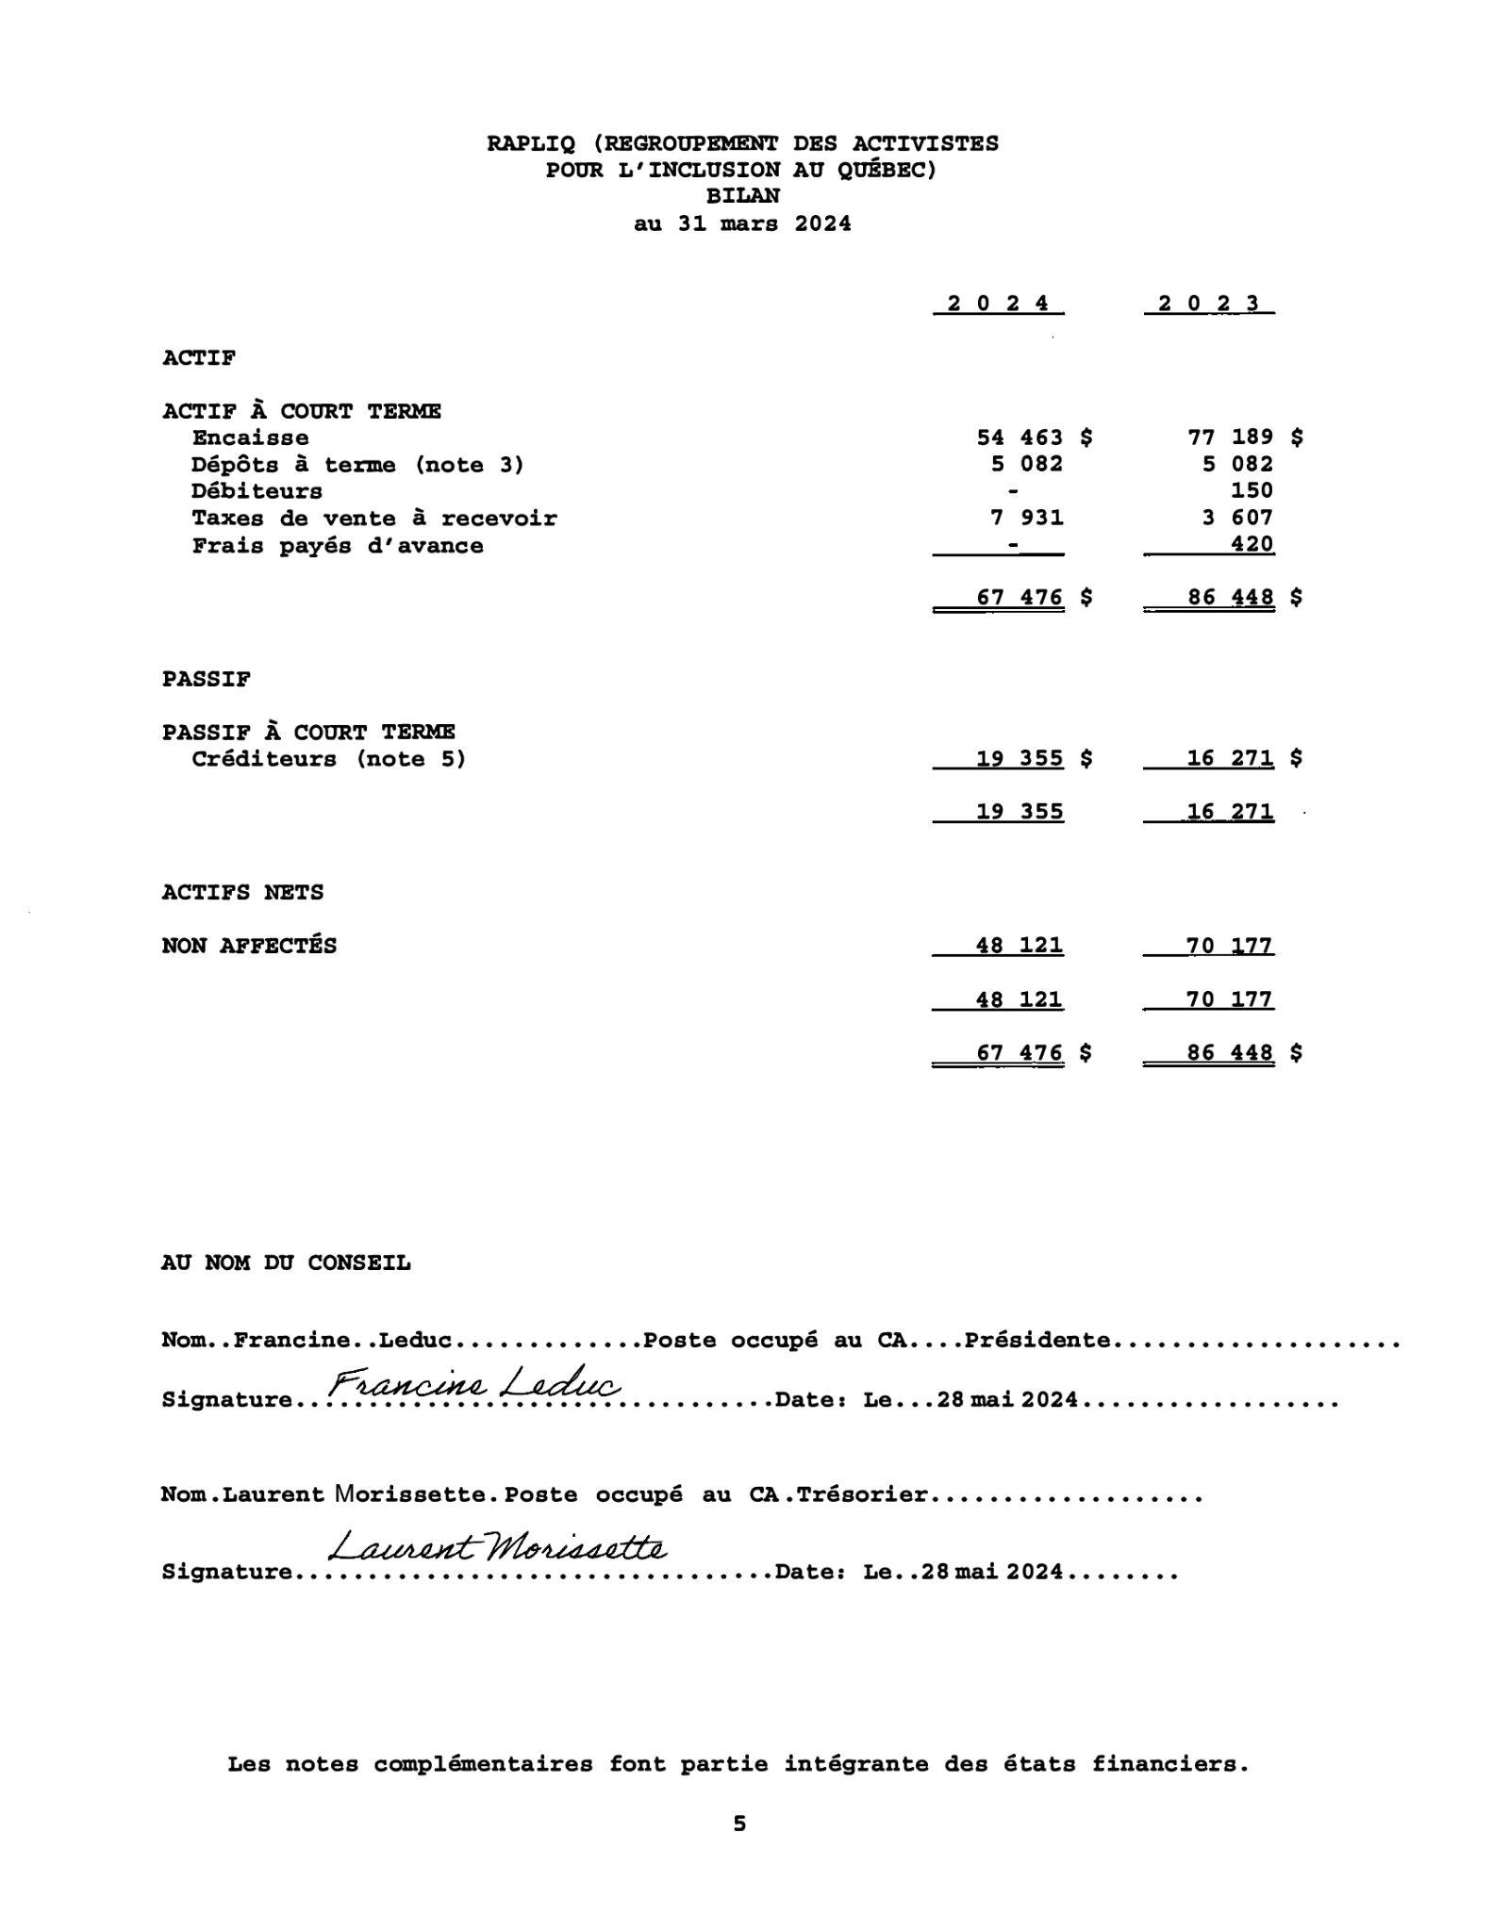

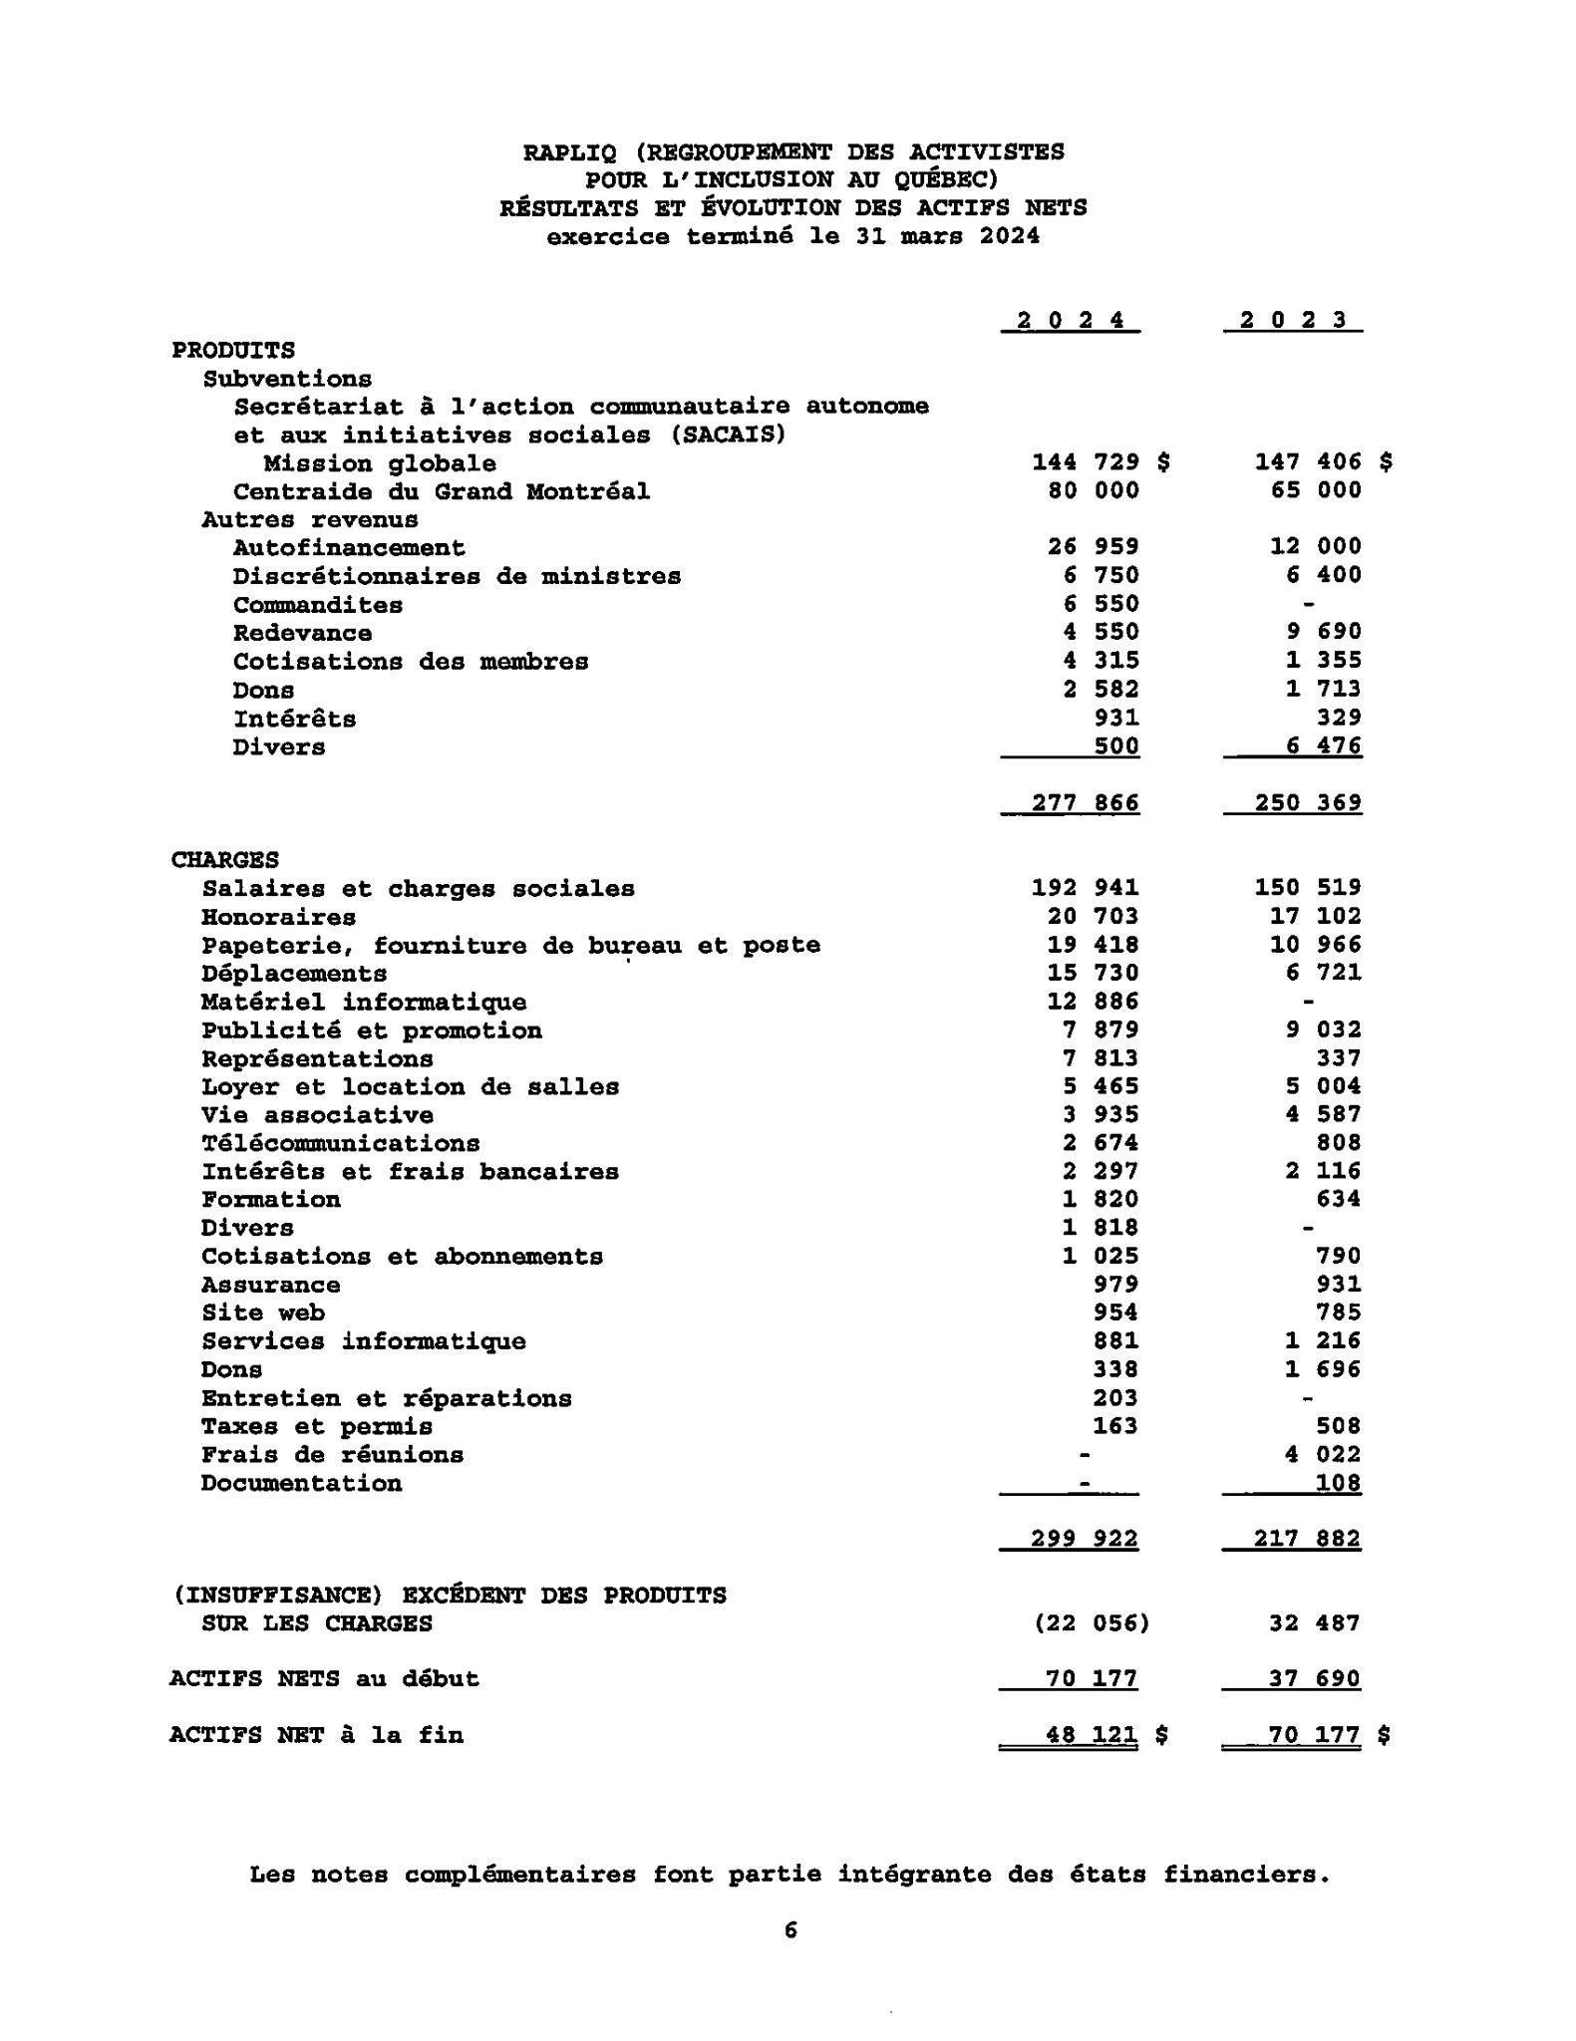

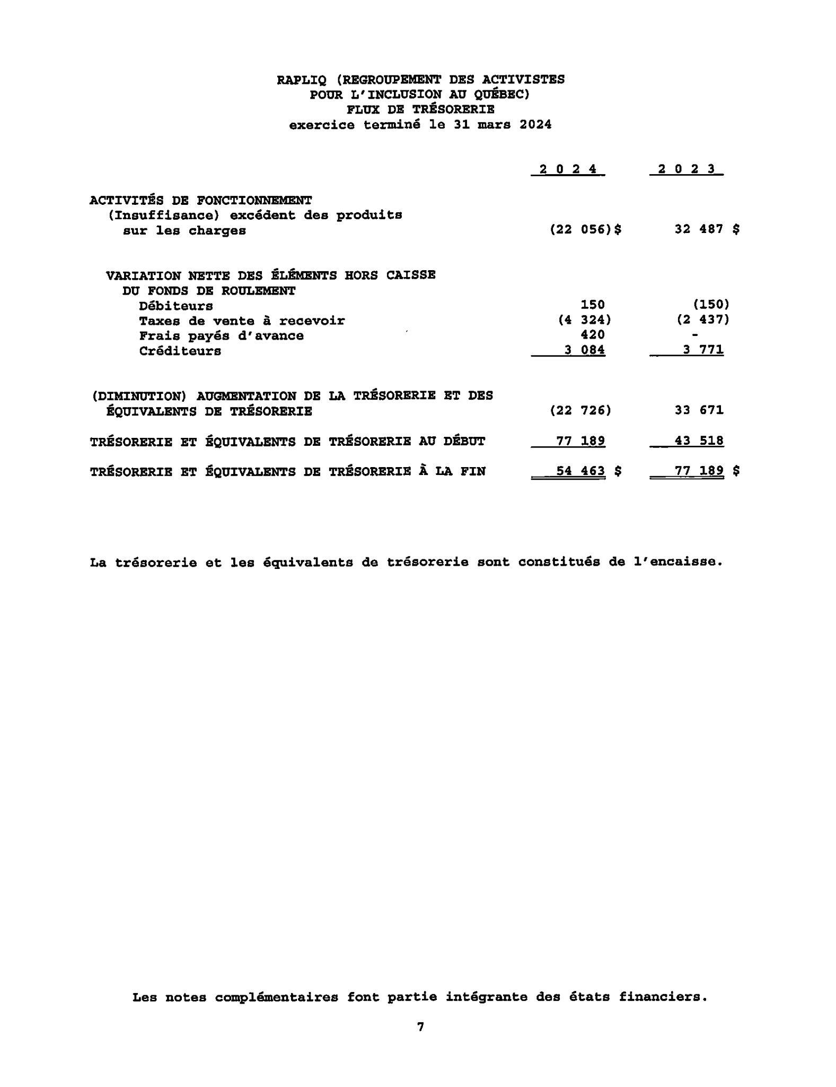

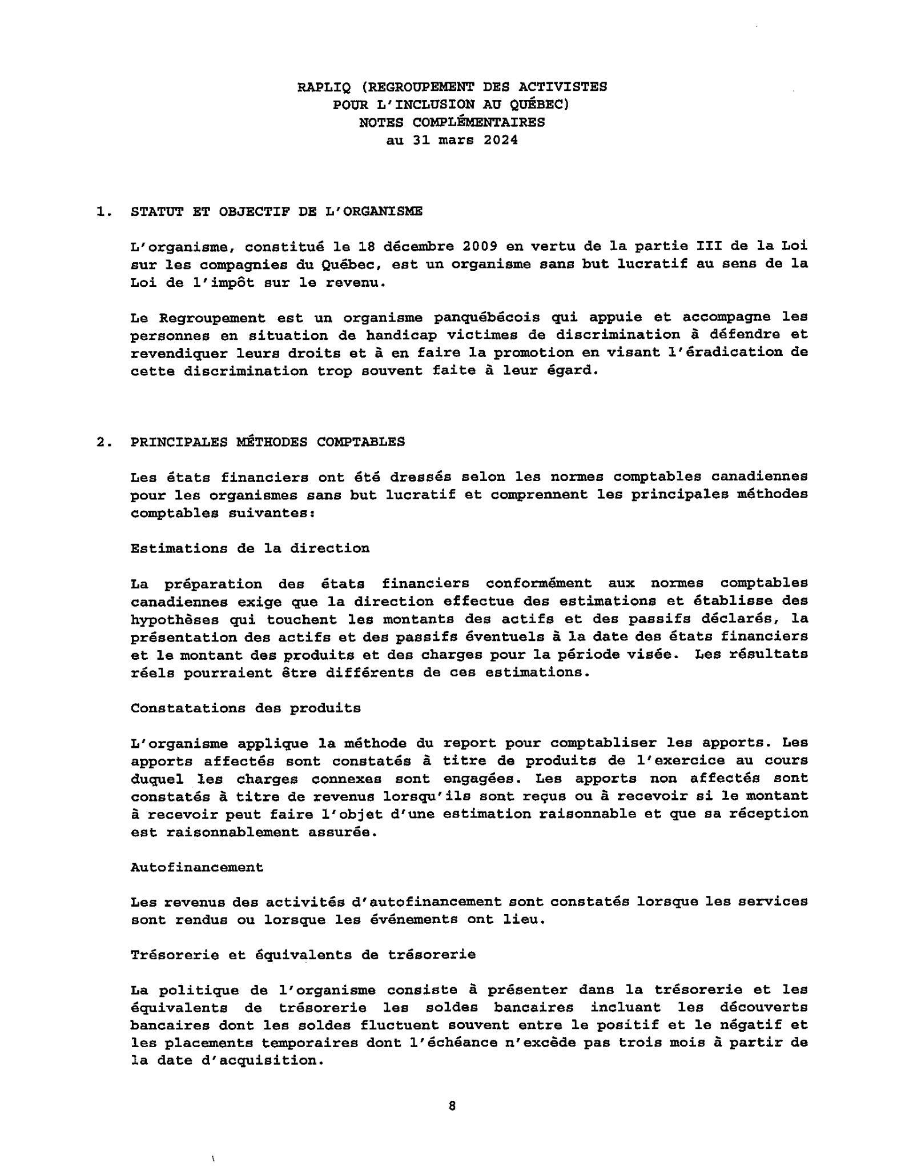

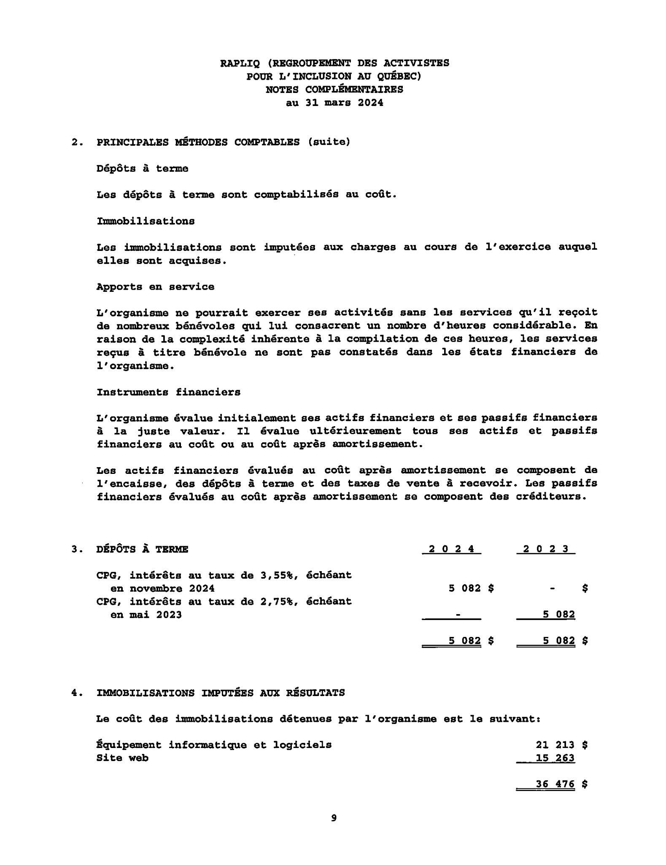

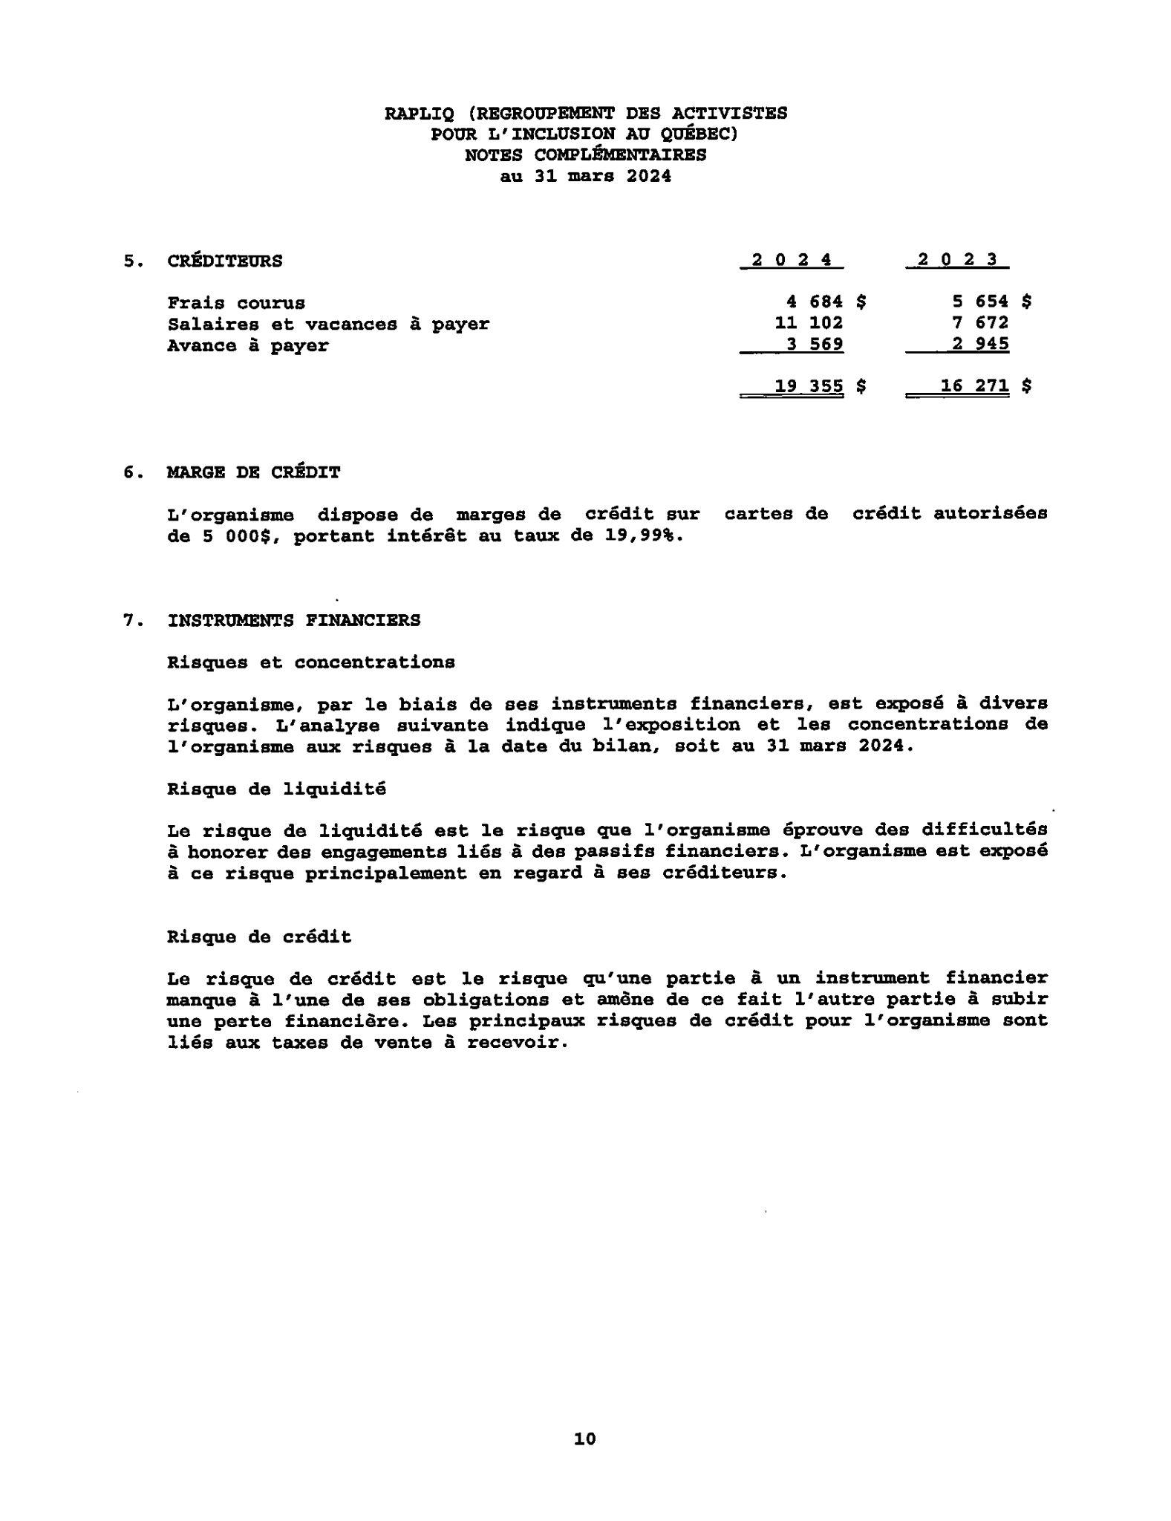

Prévisions budgétaires
Prévisions budgétaires 2024-2025
Postes de revenus | Résultats 2023-2024 | Prévisions 2024-2025
Subventions | $224 729,00 | $225 414,00
Redevances | $4 550,00 | $20 722,24
Cotisation des membres | $4 315,00 | $2 000,00
Discrétionnaires ministres et député-es | $6 750,00 | $9 000,00
Dons | $2 581,53 | $2 000,00
Commandites | $6 650,00 | $5 000,00
Revenus autogénérés | $26 858,79 | $10 000,00
Intérêts | $931,05 | $1 000,00
Total des revenus | $277 365,37 | $275 136,24
Dépenses | Résultats 2023-2024 | Prévisions 2024-2025
Salaires et charges sociales | $189 828,96 | $204 439,00
Frais de services de paies | $1 511,30 | $1 600,00
Service de messagerie et postes | $3 029,32 | $2 500,00
Fourniture de bureau | $916,87 | $500,00
Frais de bureau et administration | $9 980,38 | $7 000,00
Honoraires professionnels | $9 865,30 | $10 000,00
Frais comptables | $857,11 | $900,00
Frais avocats et huissiers | $6 186,28 | $7 500,00
Frais informatique | $881,41 | $900,00
Site web | $784,80 | $800,00
Médias et communiqués de presse | $0,00 | $0,00
Publicité et promotion | $7 878,87 | $10 000,00
Intérêts et frais bancaires | $380,05 | $350,00
Frais carte de crédit | $305,74 | $300,00
Télécommunication et Internet | $2 673,70 | $2 700,00
Assurances | $978,82 | $1 000,00
Frais et licence d'affaires | $25,00 | $25,00
Taxes et permis | $137,70 | $140,00
Cotisations et abonnements | $1 025,00 | $1 000,00
Vie associative et activité | $3 935,41 | $2 000,00
Dons (In memoriam et autres) | $337,80 | $300,00
Courtoisies | $1 818,00 | $1 000,00
Formations, colloques et activités | $1 819,51 | $1 500,00
Frais de déplacements | $15 730,00 | $4 000,00
Représentations | $7 812,75 | $4 000,00
Loyer & locations de salles et equipements | $5 465,41 | $8 000,00
Achats équipements informatique | $13 371,57 | $500,00
Entretien et réparation générales | $203,53 | $200,00
Total des dépenses | $287 740,59 | $273 154,00
Excédent des produits sur les charges | -10375,22* | $1 982,24
*Déficit : Une subvention de 9k doit être versée, les dépenses ayant déjà été engagées, en plus de 3k de comptes à recevoir en date du 31//03/24

Nos rencontres
Date | Officier RAPLIQ | Personne rencontrée | Sujet/thème
AVRIL
23-04-04 | Linda Gauthier  Steven Laperrière | Marie-Claude Leonard  Eric Allan Caldwell
23-04-11 | Steven Laperrière | COPHAN | Rencontre préparatoire MAT
23-04-13 | Linda Gauthier  Steven Laperrière | Vidéotron | Présentation de la maquette du site web accessible
23-04-13 | Steven Laperrière  Brigitte Nadon  Amélie Allard | Comité du RAPLIQ sur l’assistance sexuelle
23-04-14 | Steven Laperrière | Panel Inclusive Media
23-04-24 | Linda Gauthier  Steven Laperrière | Chantal Rouleau, ministre responsable de la Solidarité sociale et de l’Action communautaire | Cocktail de financement
23-04-26 | Christophe Bedos Linda Gauthier | Lise Roche, Fondation Mirella et Lino Saputo
23-04-27 | Linda Gauthier | CDPDJ | Dossier Ibrahim
MAI
23-05-01 | L’équipe | Manifestation | RRQ
23-05-02 | Francine Leduc  Steven Laperrière | SIECCAN
23-05-02 | Linda Gauthier |  | Atelier sur la sexualité
23-05-02 | Francine Leduc  Steven Laperrière  Martin Dion |  | CPHLSL
23-05-05 | Steven Laperrière | COPHAN | SMA
23-05-05 | Linda Gauthier  Steven Laperrière | Chantal Rouleau, ministre responsable de la Solidarité sociale et de l’Action communautaire
23-05-09 | Steven Laperrière  Brigitte Nadon  Amélie Allard |  | Comité sur l’assistance sexuelle
23-05-09 | Francine Leduc | OMHJ | Lecture de plan
23-05-10 | Francine Leduc  Christophe Bedos | Université McGill | Lancement d’une bande dessinée sur l’accessibilité des soins dentaires
23-05-12 | Steven Laperrière  Michel Bédard | Assemblée nationale | Consultation sur l’évolution de la Loi concernant les soins de fin de vie — Handicap neuromoteur
23-05-15 | Linda Gauthier  Francine Leduc | Centraide | Agir pour le logement
23-05-16 | Linda Gauthier | Vidéotron | Visite d’une succursale pour évaluer l’accessibilité
23-05-23 | Steven Laperrière | COPHAN | Rencontre pour les prix Papillons
23-05-24 | Francine Leduc  Martine Lévesque  Steven Laperrière |  | Journée Clic Déphy
23-05-26 | Linda Gauthier  Steven Laperrière | Chantal Rouleau, ministre responsable de la Solidarité sociale et de l’Action communautaire
23-05-29 | Steven Laperrière | COPHAN | SMA Transport
23-05-30 | Steven Laperrière | COPHAN | Coalition Transport
23-05-30 | Linda Gauthier | Sylvain Sauvageau, agence de Développement durable de Montréal
JUIN
23-06-05 | Steven Laperrière | COPHAN  SQDI | Conférence sur le transport adapté
23-06-05 | Linda Gauthier |  | Consultation groupe de travail accessibilité commerce
23-06-06 | Brigitte Nadon |  | Comité Féministes pour le droit à la ville
23-06-08 | Linda Gauthier  Christophe Bedos | Lise Roche, Fondation Mirella et Lino Saputo
23-06-09 | Linda Gauthier  Steven Laperrière | Assemblée nationale
23-06-12 | Steven Laperrière | ROP03 | Assemblée générale annuelle
23-06-13 | Linda Gauthier  Steven Laperrière | Lise Roche, Fondation Mirella et Lino Saputo
23-06-15 | Francine Leduc | Bécancour | Conférence
23-06-16 | Linda Gauthier  Steven Laperrière | COPHAN | Gala de remise des prix Papillons
23-06-20 | Linda Gauthier  Steven Laperrière | Ville de Montréal | Formation
23-06-21 | Steven Laperrière | COPHAN | TSS
23-06-27 | Steven Laperrière | COPHAN | CSPMD
23-06-27 | Linda Gauthier  Steven Laperrière | UWE | Discussion train
JUILLET
23-07-04 | Linda Gauthier  Steven Laperrière | UWE | Discussion train
23-07-13 | Linda Gauthier  Steven Laperrière | COPHAN | Conseil d’administration
23-07-17  au 23-07-19 | Steven Laperrière | Nations Unies | Forum Politique de Haut-Niveau sur le développement durable
23-07-20 | Linda Gauthier  Steven Laperrière | Annick Brazeau
23-07-21 | Linda Gauthier  Steven Laperrière  Francine Leduc  Laurent Morissette | Me Sophie Mongeon  Frédéric Bérard | Rencontre préparatoire à la décision (dossier RRQ)
23-07-25 | Linda Gauthier  Steven Laperrière | Centraide
23-07-28 | Linda Gauthier  Francine Leduc | REM | Lancement du nouveau service du REM
23-07-31 | Linda Gauthier | Anna Kroll, Réseau pour la paix et l’harmonie
AOÛT
23-08-03 | Toute l’équipe |  | Rencontre d’information sur la décision rendue dans le dossier RRQ
23-08-07 | Steven Laperrière | COPHAN | Aide médicale à mourir
23-08-17 | Steven Laperrière | Stagiaire de Me Sophie Mongeon | Création d’une fondation
23-08-21 | Steven Laperrière | Hotel-de-ville de Montréal
2308-22 | Linda Gauthier | Me Sophie Mongeon
23-08-23 | Linda Gauthier | Martine Musau Muele, Présidente du conseil de ville de Montréal
23-08-24 | Linda Gauthier | Vidéotron | Évaluation
23-08-24 | Steven Laperrière | CDPDJ | Table de concertation
23-08-28 | Steven Laperrière |  | Visite des terrasses à Québec
23-08-29 | Steven Laperrière | Centraide | Prise de parole devant le ministre de l’Environnement
23-08-29 | Steven Laperrière | CDPDJ | Transport
23-08-30 | Linda Gauthier  Steven Laperrière | Me Sophie Mongeon | RRQ
SEPTEMBRE
23-09-06 | Steven Laperrière  Brigitte Nadon |  | Suivi bourse fonds de relance
23-09-06 | Linda Gauthier  Steven Laperrière | COPHAN | Conseil d’administration extraordinaire
23-09-07 | Linda Gauthier |  | Séance de travail recours collectif
23-09-07 | Steven Laperrière | Notio | Infonuagique
23-09-07 | Linda Gauthier |  | Engagement div. TA
23-09-08 | Steven Laperrière | Anne-Marie L’Écuyer
23-09-08 | Steven Laperrière  Brigitte Nadon | Notio | Infonuagique
23-09-08 | Linda Gauthier  Steven Laperrière | COPHAN | Conseil d’administration extraordinaire
23-09-10 | Steven Laperrière | Éric Girard, ministre des Finances  Me Sophie Mongeon | RRQ
23-09-12 | Linda Gauthier  Steven Laperrière | COPHAN | RRQ
23-09-13 | Linda Gauthier | Mathieu Noël, COPHAN | Comité de transition
23-09-15 | Linda Gauthier  Steven Laperrière | COPHAN | Conseil d’administration
23-09-18 | Linda Gauthier | Rafael Provost | Ensemble pour le respect et la diversité
23-09-19 | Francine Leduc | VIArail
23-09-20 | Steven Laperrière | Assemblée nationale | Conférence de presse sur la RRQ
23-09-21 | Steven Laperrière | Fanny Jolicoeur | SAC-UQÀM
23-09-25 | Steven Laperrière | COPHAN | Gestion des médias
23-09-26 | Linda Gauthier  Steven Laperrière | VIArail
23-09-26 | Steven Laperrière  Brigitte Nadon | Centre Saint-Pierre | Planification stratégique
23-09-27 | Linda Gauthier  Francine Leduc | Habitat pour l’humanité | Validation de plans
23-09-28 | Linda Gauthier | Justine Laporta, attachée politique de Ruba Ghazal
23-09-28 | Linda Gauthier  Francine Leduc | Nicolas Deschatelets | REM
OCTOBRE
23-10-02 | Linda Gauthier  Steven Laperrière | STM (TA)
23-10-06 | Linda Gauthier | Louise Harel  Marie-Ève Rousseau | Dictée de l’accessibilité
23-10-16 | Steven Laperrière | DATAide | Bilan de mi-parcours
23-10-26 | Steven Laperrière | Centraide | Prise de parole chez Joddes
NOVEMBRE
23-11-01 | Steven Laperrière | Mathieu Desroches | Formation AI
23-11-06 | Linda Gauthier | Louise Harel  Marie-Ève Rousseau  Justine Laporta | Dictée de l’accessibilité
23-11-07 | Linda Gauthier | Sophie Dalbec, Habitat pour l’humanité
23-11-11 | Linda Gauthier | RBQ | Comité consultatif
23-11-14 | Steven Laperrière | Détail Québec | Colloque
DÉCEMBRE
23-12-02 | Toute l’équipe |  | Dictée de l’accessibilité
23-12-05 | Linda Gauthier | Price Waterhouse | Conférence sur le capacitisme
23-12-12 | Linda Gauthier | Carla Claveau, Ensemble pour le respect de la diversité
JANVIER
24-01-16 | Linda Gauthier | Hugo Meunier, Urbania
24-01-24 | Steven Laperrière | Ensemble pour le respect de la diversité
24-01-29 | Linda Gauthier  Steven Laperrière | Pauline Béchu, SDC Rue Saint-Denis | Accessibilité des terrasses
24-01-31 | Linda Gauthier  Steven Laperrière | Empreintes
24-01-31 | Francine Leduc | VIARail
24-01-31 | Steven Laperrière | Table de concertation CDPDJ
FÉVRIER

24-02-06 | Linda Gauthier  Francine Leduc | Habitat pour l’humanité
24-02-08 | Steven Laperrière | ROP03 | TAQ — services essentiels — RTC Québec
24-02-09 | Francine Leduc Steven Laperrière | Paul-Claude Bérubé | REM
24-02-12 |  | RPHS
24-02-20 | Steven Laperrière | Assemblée nationale | RRQ
24-02-20 | Linda Gauthier | Frédéric Bahl
24-02-20 | Linda Gauthier |  | Festival international des montgolfières de Saint-Jean-sur-Richelieu
24-02-26 | Linda Gauthier | Réseau pour la paix et l’harmonie | Arts et culture
24-02-27 | Steven Laperrière | SQDI
24-02-27 | Linda Gauthier | RISBOD
24-02-28 | Linda Gauthier  Steven Laperrière | Benoit Dorais
MARS
24-03-01 | Linda Gauthier  Steven Laperrière | REM | Couloir Bonaventure
24-03-05 | Steven Laperrière | UQAM — Service aux collectivités
24-03-08 | Linda Gauthier | Réseau pour la paix et l’harmonie
24-03-10 | Linda Gauthier  Francine Leduc | Martine Biron | Brunch avec la ministre
24-03-11 | Steven Laperrière | Comité bailleur de fonds
24-03-14 | Linda Gauthier  Steven Laperrière | Arrondissement Ahuntsic-Cartierville  STM | Débarcadères
24-03-14 | Linda Gauthier  Steven Laperrière | Conseil d’arrondissement Ahuntsic-Cartieville
24-03-17 | Linda Gauthier | Entrevue avec des étudiant·es | Travail sur la discrimination
24-03-20 | Steven Laperrière | PDAU — RTC
24-03-22 | Linda Gauthier  Steven Laperrière | Miloud El Berrhama | Taxi
24-03-27 | Steven Laperrière | Comité SCPMA du RTC
24-03-27 | Linda Gauthier | Arrondissement Ahuntsic-Cartieville | Débarcadères
24-03-29 | Linda Gauthier  Steven Laperrière | Miloud El Berrhama | Taxi

RAPLIQ dans les médias

Avril 2023

Le Journal de Montréal — Projet de loi 11 : le groupe d’experts sur le handicap oublie des voix importantes

TVA — Projet de loi 11 : le groupe d’experts sur le handicap oublie des voix importantes

Journal Métro — Farah Alibay et « Fanfreluche » honorées par Montréal

Le Journal de Montréal — Ordre de Montréal : Farah Alibay et Louise Arbour parmi les personnes honorées

NOOVO — DPJ : Québec abolit les « alertes bébés »

Mai 2023

La Presse — Le nombre de places pour personnes handicapées « insuffisant »

CPAM — Entrevue de Steven Laperrière sur les espaces de stationnement et la mobilité

Canal M — Sans détour — Entrevue de Linda Gauthier sur les femmes handicapées victimes de violence conjugale

Juin 2023

France 24—Soutenu par l’opinion, le Québec élargit le recours à l’aide médicale à mourir

Daily Mail—Quebec becomes the world’s euthanasia hotspot, where 7% of all deaths are lethal injections, and officials expand access to Alzheimer’s sufferers and force
ALL hospices to offer assisted suicides

Juillet 2023

La Presse — L’accès aux terrasses est difficile pour les personnes handicapées au Québec

CBC Daybreak—How can terrasses be more accessible?

Handirect — Accessibilité au Québec : le chemin est encore long, très long !

Août 2023

Global News—Montreal music festivals accused of reducing accessibility for people with disabilities

Journal de Québec — « Ça devait être 100 % accessible » : le Réseau express métropolitain déçoit les personnes à mobilité réduite

CTV News—“It’s part of my body”: Montreal man issues plea for help after wheelchair extension was stolen

Montreal Gazette—Can you get to the REM by bus or métro in a wheelchair? Not really.

Global News—Montreal’s REM train network not as accessible as promised, advocates say

CJAD— Disability advocates lament lack of accessibility for buses serving REM stations

CBC— Popular Montreal breakdancer with disability calls out Trudeau Airport for accessibility fail

Septembre 2023

En retrait — Une compassion à géométrie variable

CBC— Camillien-Houde Way on Mount Royal will be closed to traffic, Montreal mayor says

Montreal Gazette—Plan to ban car traffic from Camillien-Houde Way draws criticism

Sans détour—Entrevue de Francine Leduc sur le REM

Octobre 2023

CBC— Montreal’s new “fully-accessible” light-rail network has seen nearly 30 elevator breakdowns

Radio-Canada—Les ascenseurs du REM ont été hors service plus d’un jour sur deux

Montreal Gazette—Plante orders transit agency to improve REM accessibility

CTV News—Wheelchair users say REM isn’t cutting it

Novembre 2023

La Presse — Air Canada promet d’« accélérer » ses mesures

Georgetown Journal of International Affairs—Intimate Partner Violence and Disability: Addressing Systemic Barriers

Autonomia — La promesse de la compagnie Air Canada en ce qui concerne l’accessibilité

CBC— Montreal man fed up with delivery companies ignoring instructions to meet mobility needs

Décembre 2023

Salut Bonjour — Entrevue de Linda Gauthier

UdeMNouvelles — Femmes en situation de handicap et violence conjugale : un parcours semé d’embûches

CBC — Reportage sur le déneigement

CBC Daybreak— The Plateau is asking people to be more mindful about where they lock their bike

Journal de Montréal—Après 7 ans d’attente, elle reçoit enfin sa famille pour Noël dans son logement adapté

Janvier 2024

Journal des voisins — Un manque de stationnement pour personnes handicapées à Ahuntsic-Cartierville

Urbania — L’enfer blanc des gens à mobilité réduite

CBC — Report on online voting in Quebec

La Presse — Aide médicale à mourir — Nouvel échéancier de trois ans pour les personnes atteintes de troubles mentaux

Février 2024

La Presse — Métro Rosemont — « Des enjeux de sécurité » dans le terminus tout neuf
QUB — Entrevue de Linda Gauthier sur l’accès à la station de métro Rosemont

Mars 2024

CBC Daybreak Montreal—Fewer and fewer adapted taxis on the road for people living with disabilities

https://www.canada.ca/fr/sante-canada/services/publications/systeme-et-services-sante/rapport-annuel-aide-medicale-mourir-2022.html#a3.1
https://www.canada.ca/fr/sante-canada/services/publications/systeme-et-services-sante/rapport-annuel-aide-medicale-mourir-2022.html#a3.1

